МИНИСТЕРСТВО ОБРАЗОВАНИЯ РЕСПУБЛИКИ БЕЛАРУСЬ  
Учреждение образования «БЕЛОРУССКИЙ ГОСУДАРСТВЕННЫЙ   
ТЕХНОЛОГИЧЕСКИЙ УНИВЕРСИТЕТ»

Факультет Информационных технологий

Кафедра Информационных систем и технологий

Специальность 1-40 05 01 «Информационные системы и технологии»

**ПОЯСНИТЕЛЬНАЯ ЗАПИСКА КУРСОВОГО ПРОЕКТА**

по дисциплине «Компьютерные языки разметки»

Тема «Web-сайт дизайнерской студии»

**Исполнитель**

студент(ка) 1 курса 1 группы _______________ Д. А. Григорьев

подпись, дата

**Руководитель**

ассистент _______________ Е. В. Барковский

должность, учен. степень, ученое звание подпись, дата

Допущен(а) к защите __________________________________ _______________

__________________________________ _______________

__________________________________ _______________

дата, подпись

Курсовой проект защищен с оценкой

Руководитель _________________ ______________ Е. В. Барковский

подпись дата инициалы и фамилия

**Содержание**

1. Постановка задачи

1.1. Обзор аналогичных решений

1.2. Техническое задание

1.3. Выбор средств реализации программного продукта

1.4. Вывод

2. Проектирование страниц веб-сайта

2.1. Выбор способа верстки

2.2. Выбор стилевого оформления

2.3. Выбор шрифтового оформления

2.4. Разработка логотипа

2.5. Разработка пользовательских элементов

2.6. Разработка спецэффектов

2.7. Выводы

3. Реализация структуры веб-сайта

3.1. Структура HTML-документа

3.2. Добавление таблиц стилей Sass и CSS

3.3. Использование стандартов XML (SVG)

3.4. Выводы

4. Тестирование веб-сайта

4.1. Адаптивный дизайн веб-сайта

4.2. Кроссбраузерность веб-сайта

4.3. Руководство пользователя

4.4. Выводы

5. Заключение

6. Список использованных литературных источников

7. Приложение

Приложение 1 Прототипы веб-страниц

Приложение 2 Макет структуры веб-сайта

Приложение 3 Листинг НТML-документа

Приложение 4 Листинг Sass

Приложение 5 Листинг CSS

Приложение 6 Листинг SVG

**ВВЕДЕНИЕ**

Присутствие бизнеса в Интернете, независимо от отрасли, может оказать огромное влияние на его успех. В наши дни некоторые компании до сих пор не осознают, что большинство их клиентов посещают их веб-сайт перед совершением покупки. Наличие присутствия в Интернете веб-сайта, может иметь решающее значение для получения большего дохода.

Одна из основных причин, по которой у бизнеса должен быть веб-сайт, — это повышение авторитета организации, а также демонстрация бренда потенциальным клиентам. Он помогает четко определить, что представляет из себя компания, тем самым увеличивая вероятность выбора клиентами данной организации.

Сайт это то, что может выделить компанию среди конкурентов. Без веб-сайта это может быть невероятно сложно сделать, потому что люди не могут легко найти качественную и достоверную информацию о бизнесе. Как только люди найдут сайт в Интернете, они заинтересуются продуктом или услугой, предоставляемыми данной организацией, и смогут связаться с компанией благодаря информации на веб-сайте, что также даёт возможность увеличить продажи. Поскольку веб-сайт работает круглосуточно и без выходных, то компания может легко публиковать обновления и объявления для своих клиентов.

Веб-сайт даёт возможность пользоваться инструментами интернет-маркетинга: реклама, email-рассылки и т.п. В интернете удобнее и эффективнее проводить рекламные акции, скидки. Анализировать результаты также проще: следить за статистикой посещения, количеством заказов, онлайн-покупок.

Все вышеперечисленные факты отражают актуальность тематики курсовой работы.

***Цель курсовой работы***: разработать веб-сайт для дизайнерской студии с использованием HTML5, а также с применением Sass/CSS3.

***Задачи***:

* Проанализировать существующие языки разметки, инструменты и библиотеки для создания веб-сайта.
* Разработать макет и прототип сайта.
* Разработать структуру веб-сайта.
* Наполнить сайт информацией по теме.
* Протестировать веб-сайт.
* Разработать руководство пользователя.

**1. Обзор технических методов и программных средств разработки.**

**1.1 Обзор аналогичных решений.**

Курсовой проект представляет из себя веб-сайт для дизайнерской студии. В бизнес-сфере, в частности в сфере дизайна, уже существуют некоторые аналогичные решения. В этом разделе будут приведены веб-сайты существующих дизайнерских студий.

Сайт 12wave.com. Сайт имеет приятную для глаз цветовую палитру. Шрифт читабельный. Сайт динамический, интерактивный, с большим колличеством анимаций. Дизайн представлен на рисунке 1.1.

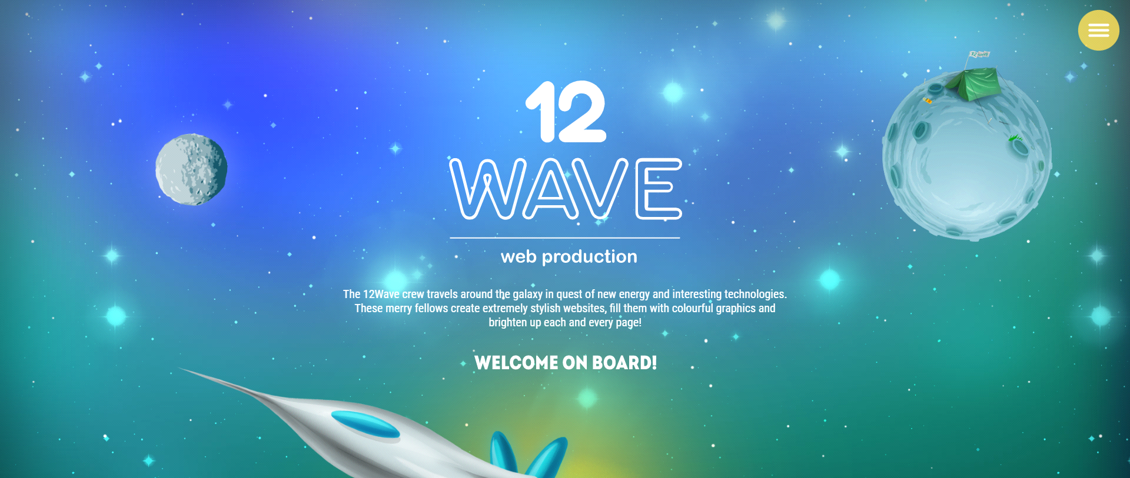

Рисунок 1.1

Также хорошо проработана мобильная версия сайта, обьекты меняют своё положение в колонках, сайт всё еще удобен для пользователя. (рисунок 1.2).

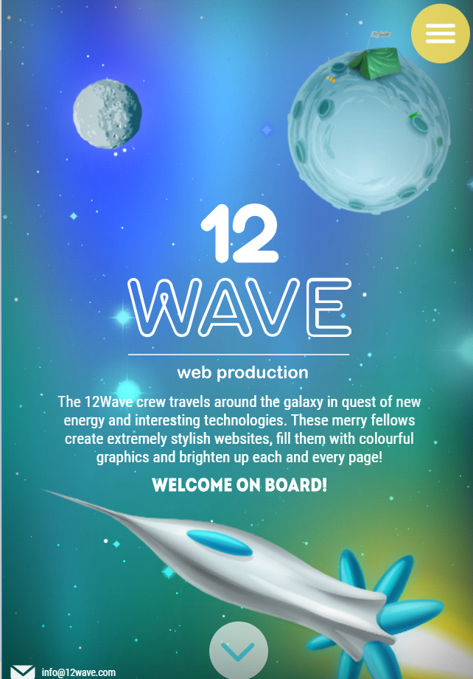

Рисунок 1.2

Следующий сайт theworldsworstwebsiteever.com. Шрифт не имеет дизайна, также он имеет слишком много расцветок и плохо сочетается с остальными элементами. Дизайн представлен на рисунке 1.3.

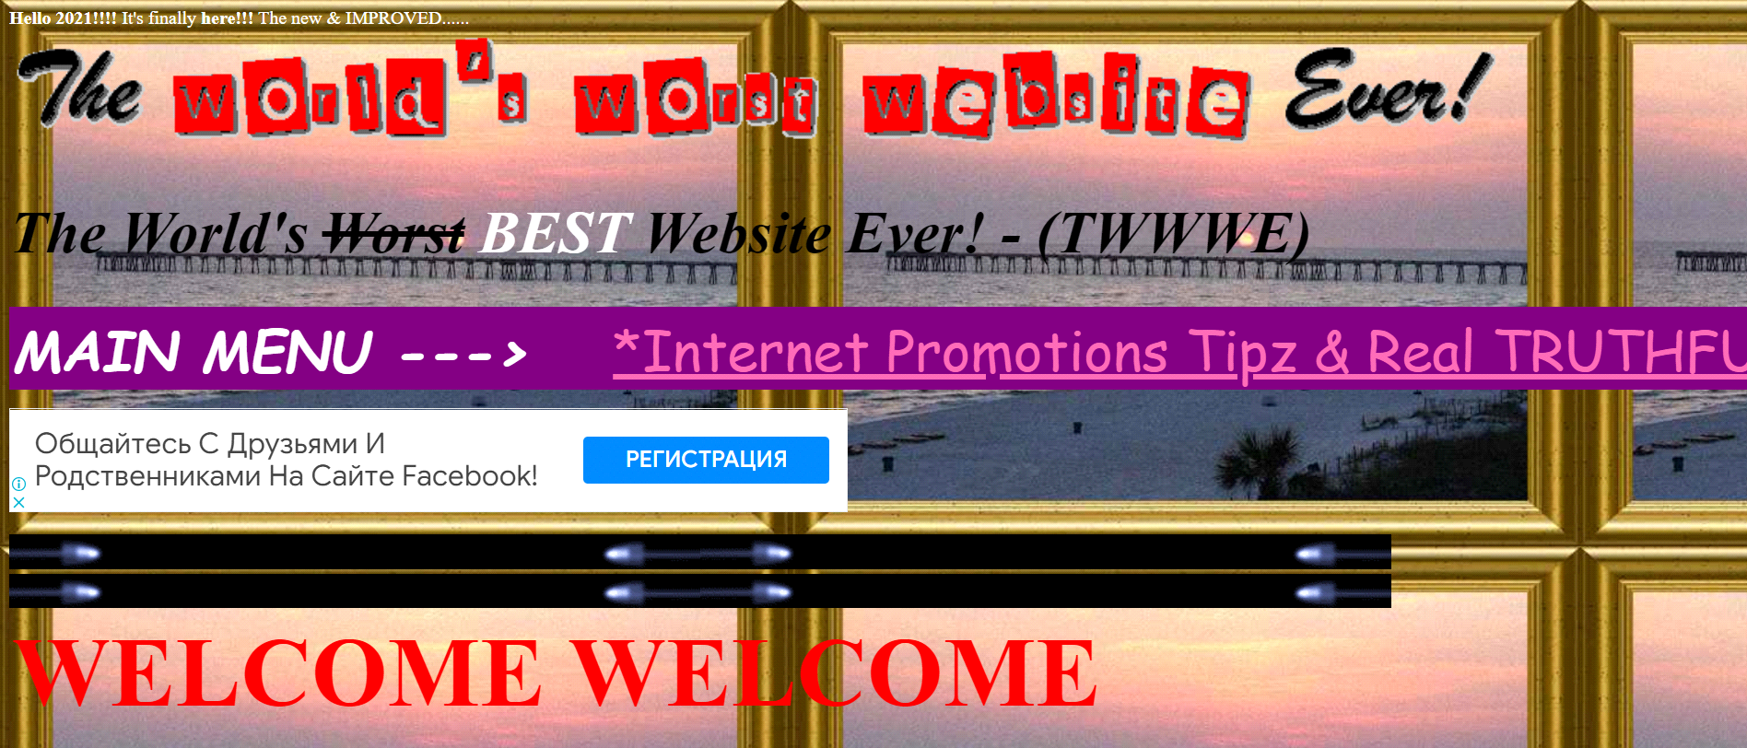

Рисунок 1.3

В мобильной версии сайта отсутствует адаптивность главной страницы (рисунок 1.4).

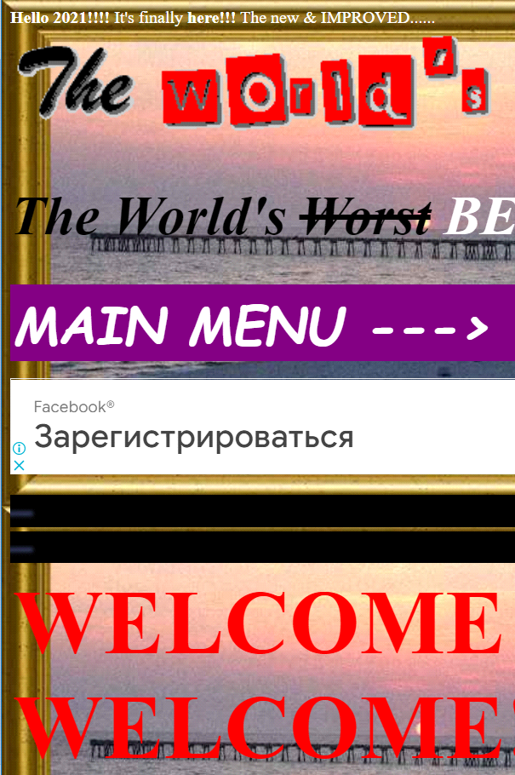

Рисунок 1.4

**1.2 Техническое задание**

В данном проекте требуется создать многостраничный сайт дизайнерской студии. Сайт должен содержать общую информацию о магазине, такую как контактные данные, описание студии, а также каталог услуг и форму заказа. Основным контентом являются текстовые данные, описания яуслуг, фотографии работ.

Главной задачей сайта является предоставление данных о услугах для привлечения внимания потенциальных клиентов. Также возможно размещение на сайте акционных и рекламных баннеров. Сайт должен быть интерактивным, содержать актуальную информацию. Данный сайт предназначен для желающих приобрести услугу по дизайну в данной студии.

На главной странице меню будет располагаться сверху. В меню будут предоставляться ссылки на основную информацию (о студии, контакты, портфолио и т.д.), а также ссылки на форму.

В мобильной версии (ширина до 560px) страница должна адаптироваться под ширину устройства. Также должна быть разработана версия для планшетного устройства (ширина до 1000px). Начиная с ширины в 1000px должна открываться версия для персонального компьютера.

Необходимо реализовать макеты страниц для главной страницы, страниц об товарах, контактной страницы, страницы просмотра одного элемента каталога.

На странице «Главная» должна быть расположена основная информация. На странице «Контакты» будет расположена контактная информация. На странице «Услуги» расположена информация об услугах. На странице «Портфолио» должна быть расположена информация о сделанных работах (описание, клиент и т.п.).

Основные требования к исполнителю: создание дизайна, проведение анализа существующих решений, создание прототипа, адаптивность и кроссбраузерность сайта (корректное отображение в браузерах, таких как Google Chrome, Mozilla Firefox, Microsoft Edge, Opera.). В проекте используется гипертекстовый язык разметки HTML, CSS/Sass, графические элементы в формате SVG.

Задачи курсового проекта:

- Упростить поиск информации о магазине для пользователей.

- Размещение основной информации на сайте.

- Размещение информации об услугах.

- Представление имиджа компании.

**1.3 Выбор средств реализации программного продукта.**

Для реализации проекта были выбраны языки: HTML, CSS/Sass. Структура сайта создана с помощью языка разметки HTML, дизайн сайта оформлен с помощью CSS/Sass.

Курсовая работа выполняется в редакторе кода VS Code.

**1.4 Вывод**

В данном разделе были рассмотрены аналогичные решения, были проанализированы их недостатки и преимущества, для создания в последующем качественного веб-сайта. Были поставлены конкретные задачи для создания интерактивного информационного ресурса. Кроме того, были рассмотрены средства реализации программного продукта, такие как языки разметки, а также редактор кода VS Code. Были проанализированы особенности языков и основные дополнительные средства редактора. Все вышеперечисленные пункты понадобятся для достижения поставленной задачи и для создания в дальнейшем качественного продукта.

**2. Макетирование страниц веб-сайта.**

**2.1 Выбор способа вёрстки.**

Для создания отдельных блоков страницы, такие как горизонтальное меню, будет использована Flexbox-верстка. С помощью этой технологии можно очень просто и гибко расставить элементы в контейнере, распределить доступное пространство между ними, и выровнять их тем или иным способом даже если они не имеют конкретных размеров. CSS Flexbox поддерживается всеми используемые на сегодняшний момент современными браузерами (с использованием префиксов: IE10+, Edge12+, Firefox 2+, Chrome 4+, Safari 3.1+, Opera 12.1+, iOS Safari 3.2, Opera mini, Android 2.1+, Blackberry 7+).

Исходя из выбора способа верстки были расположены все основные элементы сайта и разработаны макеты страниц. Макеты смотреть в приложении 1.

**2.2 Выбор стилевого оформления.**

Для реализации стилевого оформления сайта было выбрано минималистическое направление с элементами классического веб-дизайна. Такой стиль позволяет презентовать дорогой продукт (дизайн веб-сайта), а также привлечь внимание к фотографиям.

Сайт не загромождается лишними деталями (боковыми панелями и т.п.), большим количеством спецэффектов. Акцент на сайте ориентируется на основной контент и фотографии услуг.

Большинство изображений выдержаны в одном стиле, не перегружены мелкими элементами. Их можно разделить на две основные группы: общие изображения (картинки меню), изображения конкретных услуг.

Цветовые решения не яркие, довольно нейтральные. Основные цвета: rgb(37, 36, 38), rgb(0, 0, 0), rgb(247, 195, 5). Цветовая палитра представлена на рисунке 2.1



Рисунок 2.1

**2.3 Выбор шрифтового оформления.**

В данном проекте будет использован один основной шрифт: Times New Roman. Шрифт подключался с помощью библиотеки Google Fonts.

Times New Roman — это шрифт с засечками, разработанный для хорошей читабельности в плотных газетных столбцах. Он довольно сжатый, имеет большую высоту по оси Х и короткие нижние выносные элементы. Все это позволяет легко читать даже при небольшом размере и в плотных столбцах текста.

**2.4 Разработка логотипа.**

Разработка логотипа осуществлялась в графическом онлайн-редакторе JarJad. Дизайн довольно минималистичен; было принято решение не загромождать его множеством декоративных элементов. Логотип представляет из себя фигуру из двух связанных между собой квадратов. Дизайн логотипа представлен на рисунке 2.2.

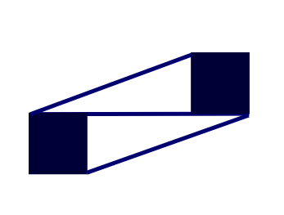

Рисунок 2.2

**2.5 Разработка пользовательских элементов.**

В проекте будут представлены такие элементы пользовательского интерфейса, как навигационные цепочки.

Навигационные цепочки – это элемент навигации по сайту, который представляет собой путь от корня сайта, до текущей страницы, на которой в настоящий момент находится пользователь. Пример навигационной цепочки представлен на рисунке 2.3.

Главная > Портфолио > Работа

Рисунок 2.3

**2.6 Разработка спецэффектов.**

На сайте будут разработаны некоторые динамические эффекты и анимации, которые позволят придать сайту интерактивность и сделают его более привлекательным для пользователя.

На главной странице будет присутствовать анимация выделения фоном выбранного элемента меню при наведении курсора (рисунок 2.6).



Рисунок 2.3

Кроме того, на странице портфолио будет реализован эффект появления текста при наведении (рисунок 2.4).

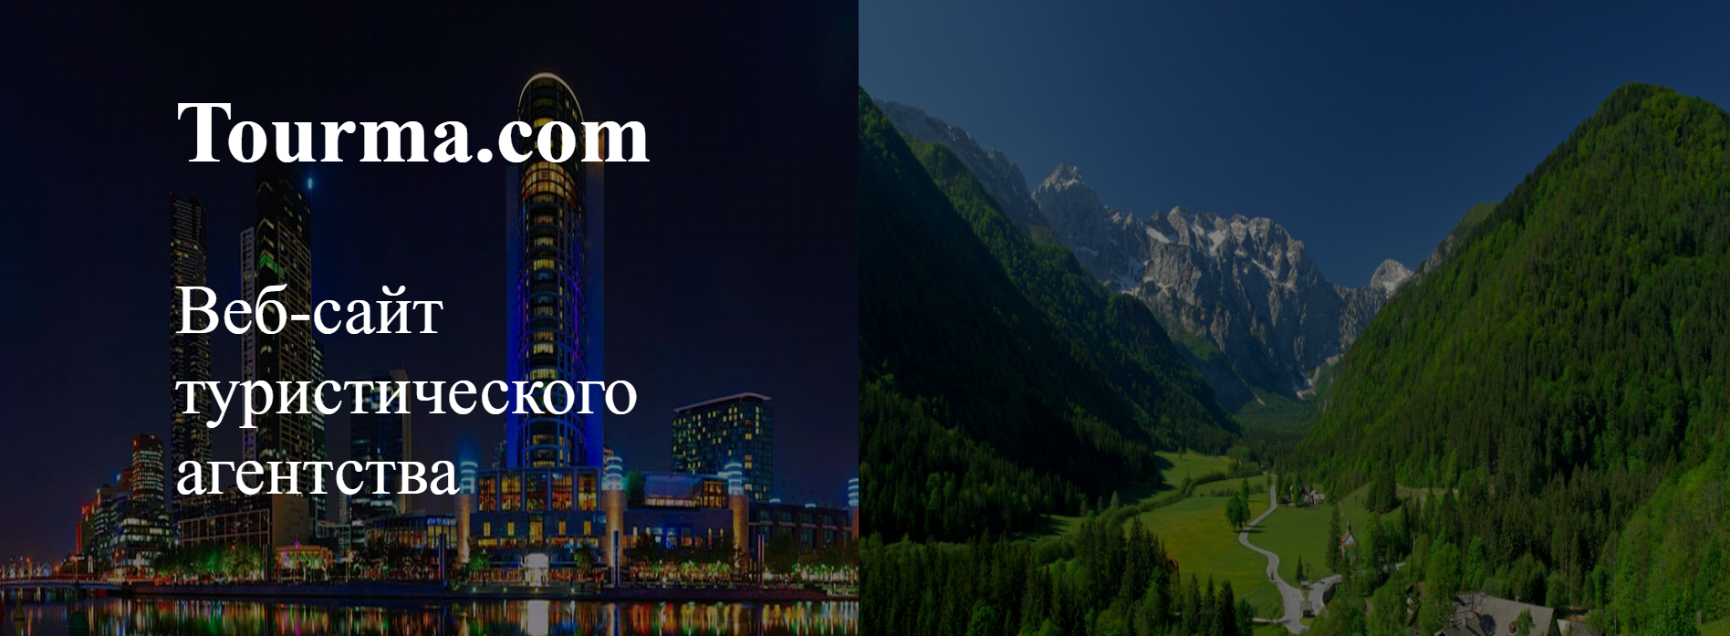

Рисунок 2.4

**2.7 Вывод.**

На данном этапе были созданы прототипы, а затем и макеты сайта для облегчения последующей верстки. Было упорядочено расположение всех элементов на страницах (навигационного меню, логотипа, основного контента каждой страницы, расположение картинок, подвала сайта). Было определено стилевое оформление сайта, то есть основная цветовая гамма, шрифтовое оформление, элементы пользовательского интерфейса, а также эффекты и переходы, придающие динамики страницам.

**3 Реализация структуры веб-сайта**

**3.1 Струкутра HTML-документа**

Все страницы имеет следующую структуру:

<html>

<head>

<title>...</title>

<link rel="stylesheet" href="all.css">

<link rel="stylesheet" href="filename.css">

</head>

<body>

<header>

<div class="container">

<a href="main.html">

<figure id="logo">

<img src="images/logo2.svg">

<figcaption>Designo</figcaption>

</figure>

</a>

<label for="toggle-1" class="toggle-menu">

<div class="toggle-icon">Menu</div>

</label>

<input type="checkbox" id="toggle-1">

<nav>

<ul>

<li><a href="portfolio.html">Портфолио</a></li>

<li><a href="service.html">Услуги</a></li>

<li><a href="vacancy.html">Вакансии</a></li>

<li><a href="contacts.html">Контакты</a></li>

<li><a href="about.html">О нас</a></li>

</ul>

</nav>

<div>

<a id="offer" href="offer.html">Заявка</a>

</div>

</div>

...

</header>

<article>

...

</article>

<footer>

<div>+375 (29) 999-99-99</div>

<div class="footimages">

<a href="#"><img src="images/github.png"></a>

<a href="#"><img src="images/inst.png"></a>

<a href="#"><img src="images/telegram.png"></a>

<a href="#"><img src="images/vk.png"></a>

<a href="#"><img src="images/twitterlogo.png"></a>

</div>

<div>Курсовой проект Григорьев ИСИТ 1-1-2</div>

</footer>

</body>

</html>

Было решено разделить всю информацию на 3 группы:

header, article и footer.

В header находится навигационное меню, одинаковое на всех страницах (рисунок 3.1). Также имеется оглавление, содержимое которого отличается в зависимости от содержания страницы (рисунок 3.2).



Рисунок 3.1

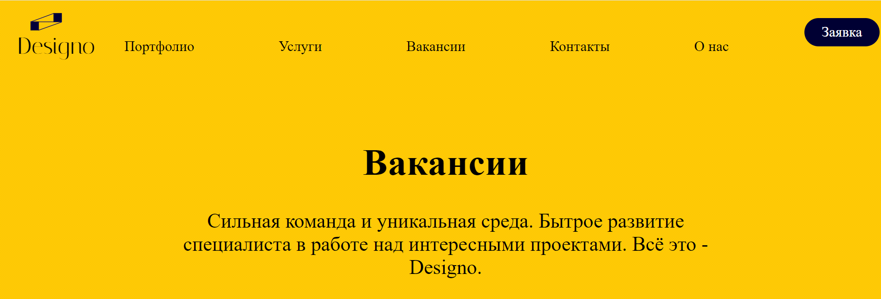

Рисунок 3.2

В article находится основная информация страницы. Содержимое большинства страниц имеет различную структуру, что можно увидеть на рисунках 3.3, 3.4 и 3.5.

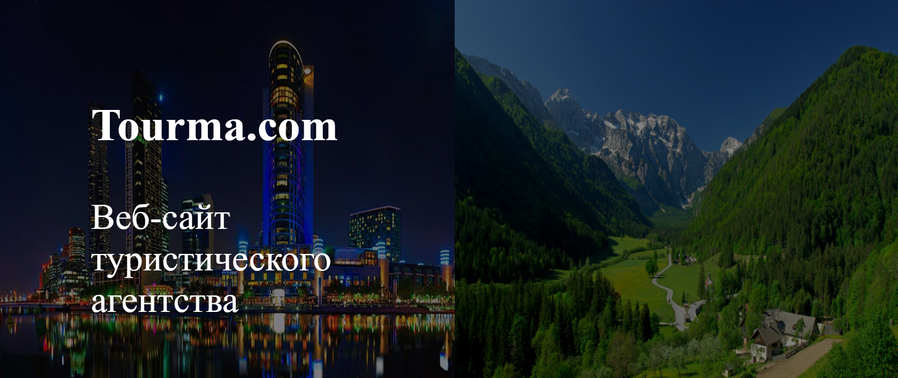

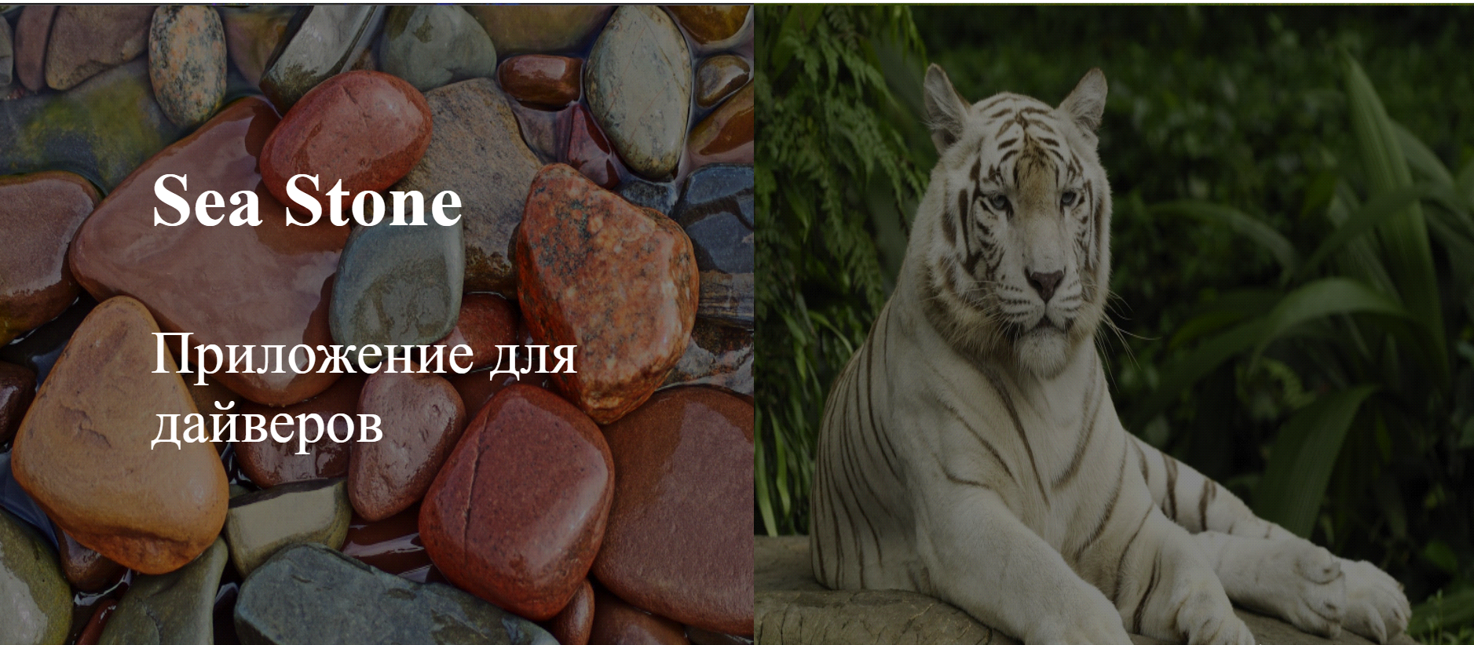

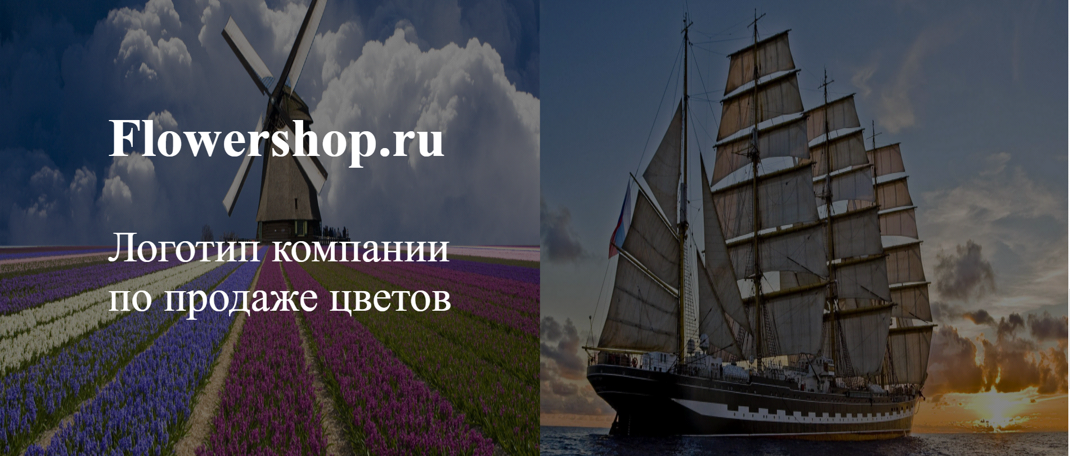

Рисунок 3.3

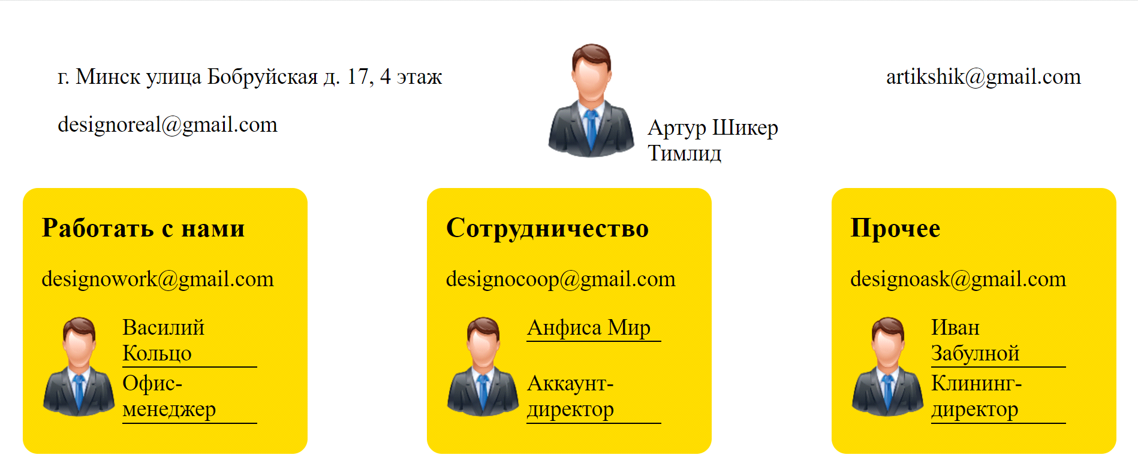

Рисунок 3.4

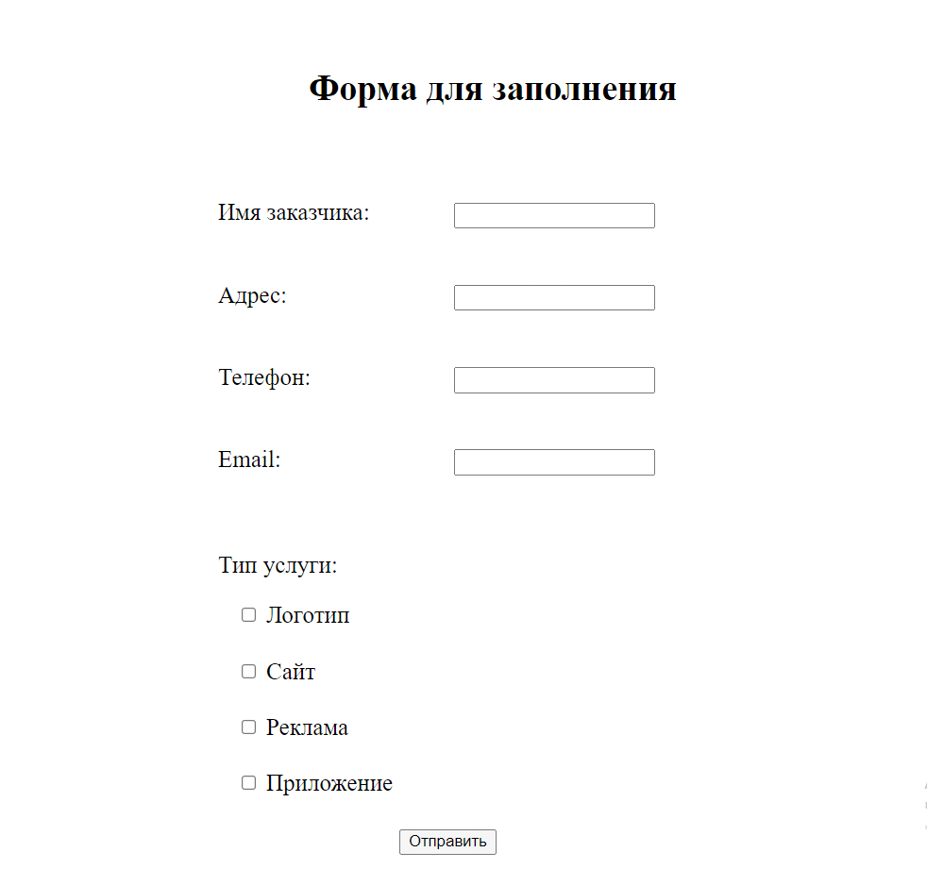

Рисунок 3.5

В footer находится контактная информация сайта. Его содержимое одинаково на всех страницах (рисунок 3.6).

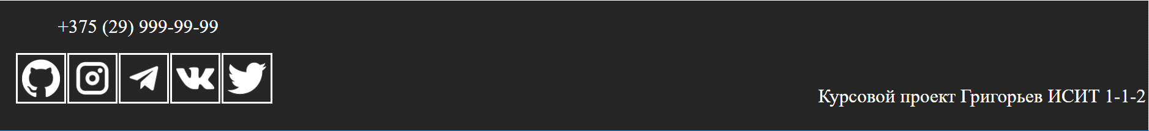

Рисунок 3.6

**3.2. Добавление таблиц стилей Sass**

Было решено для каждой страницы использовать 2 файла стилей: all.scss и filename.scss

all.scss (рисунок 3.7) используется для каждой страницы и определяет следующее:

- расположение, размеры, цвета фона header, footer и article

- навигационное меню

- контакты в footer

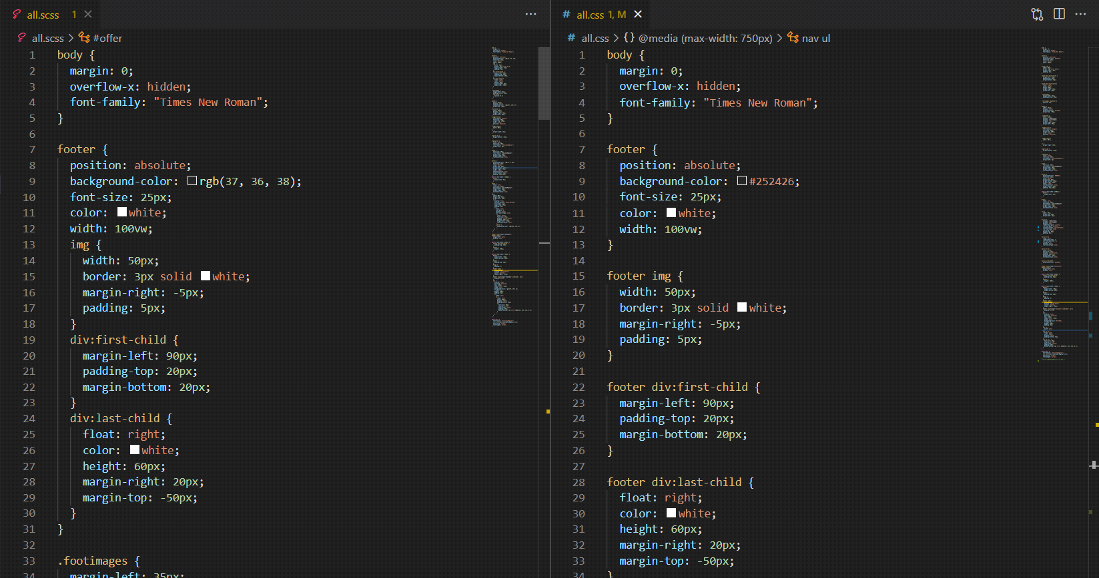

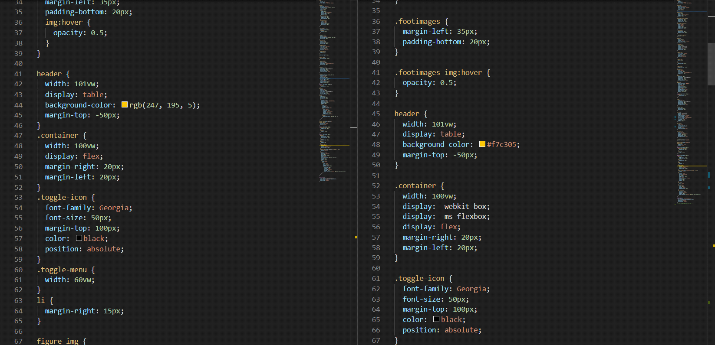

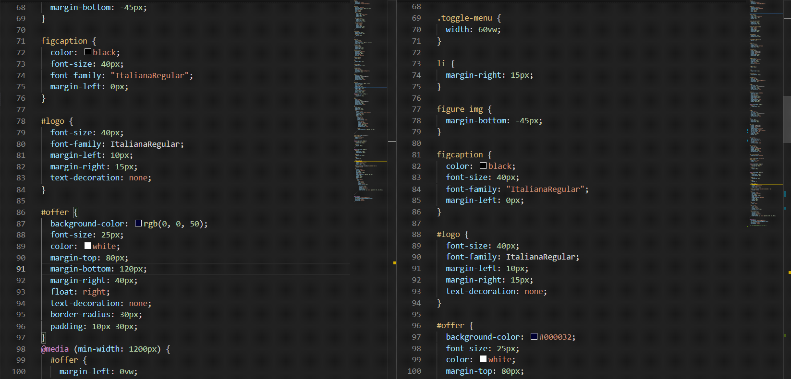

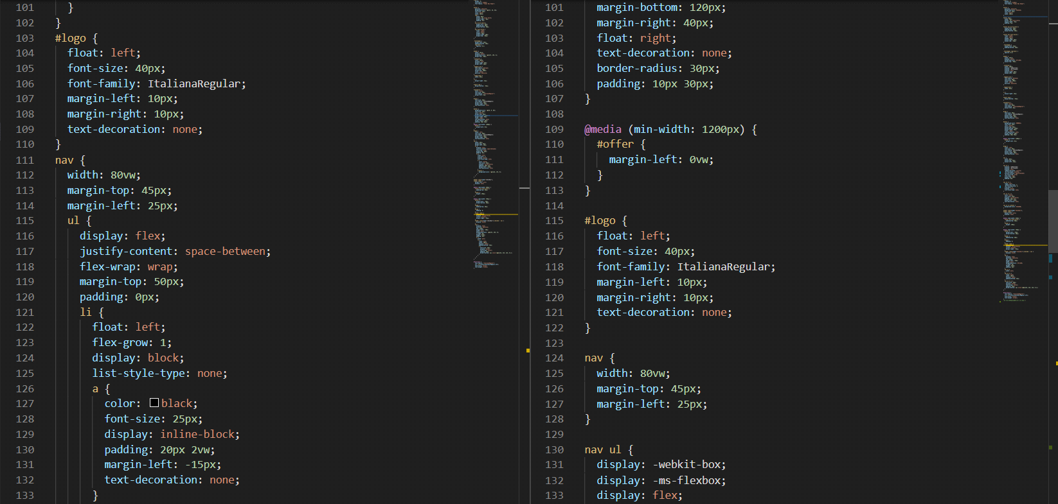

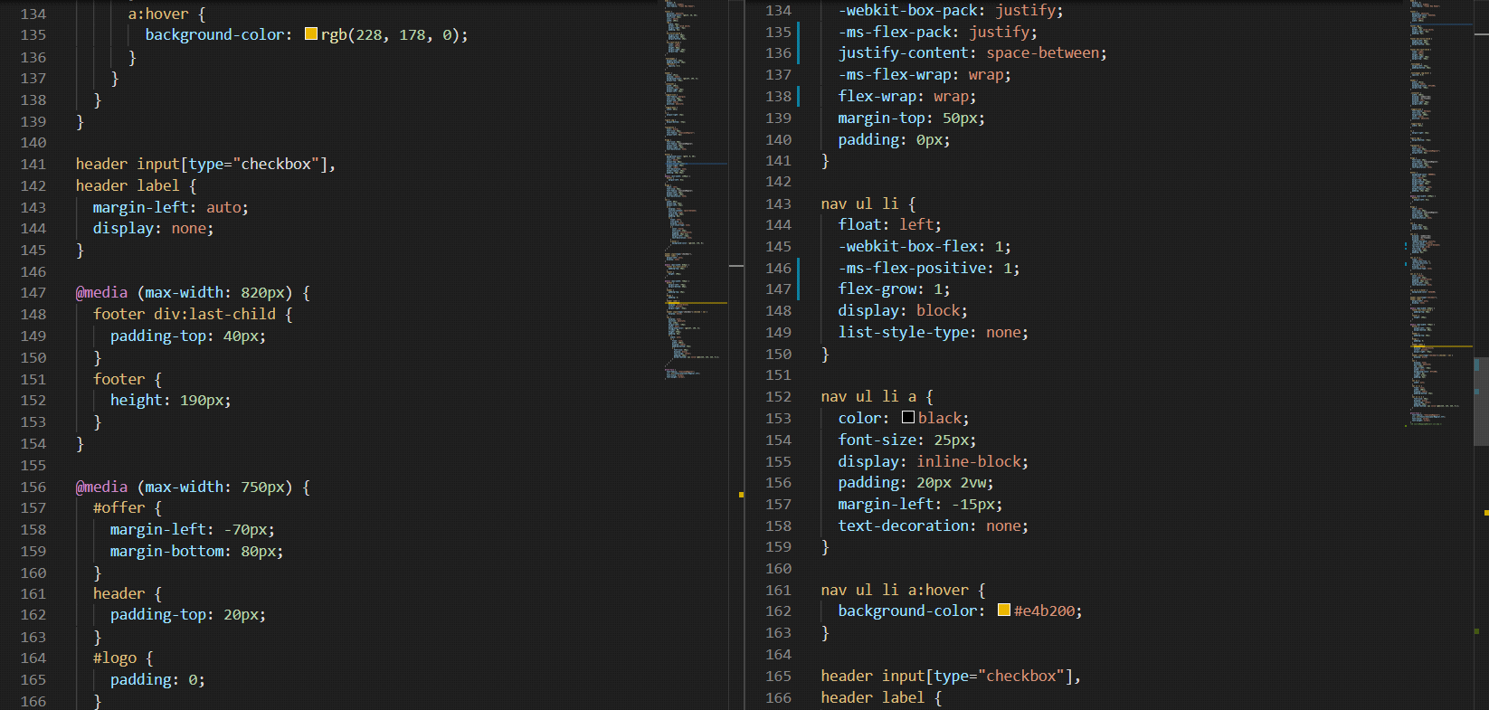

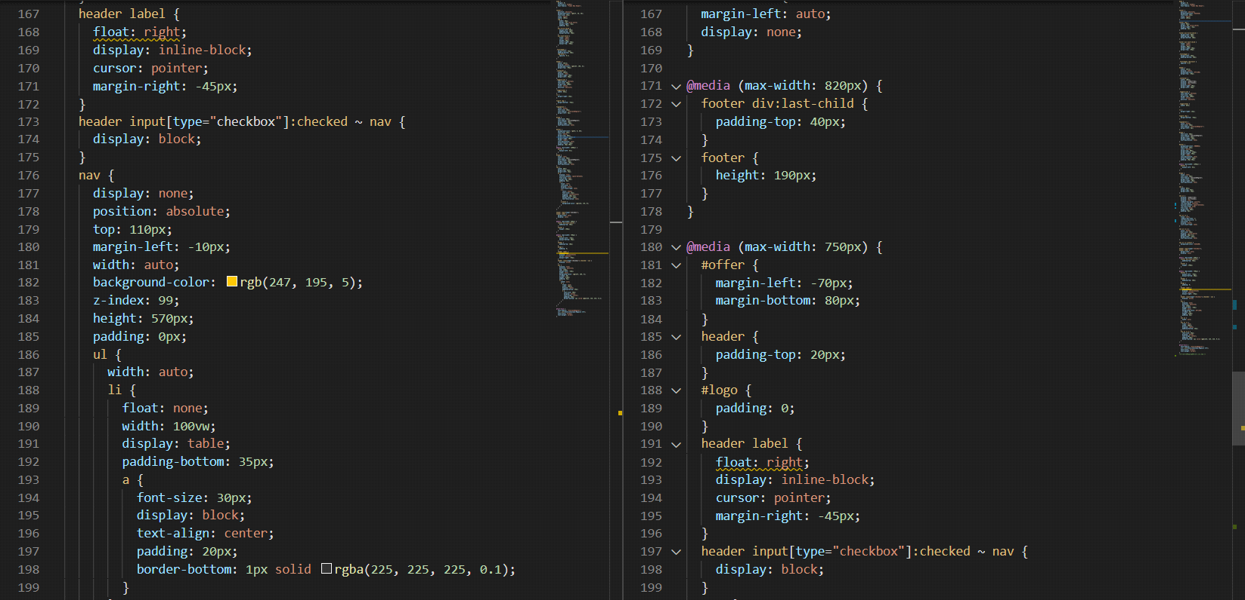

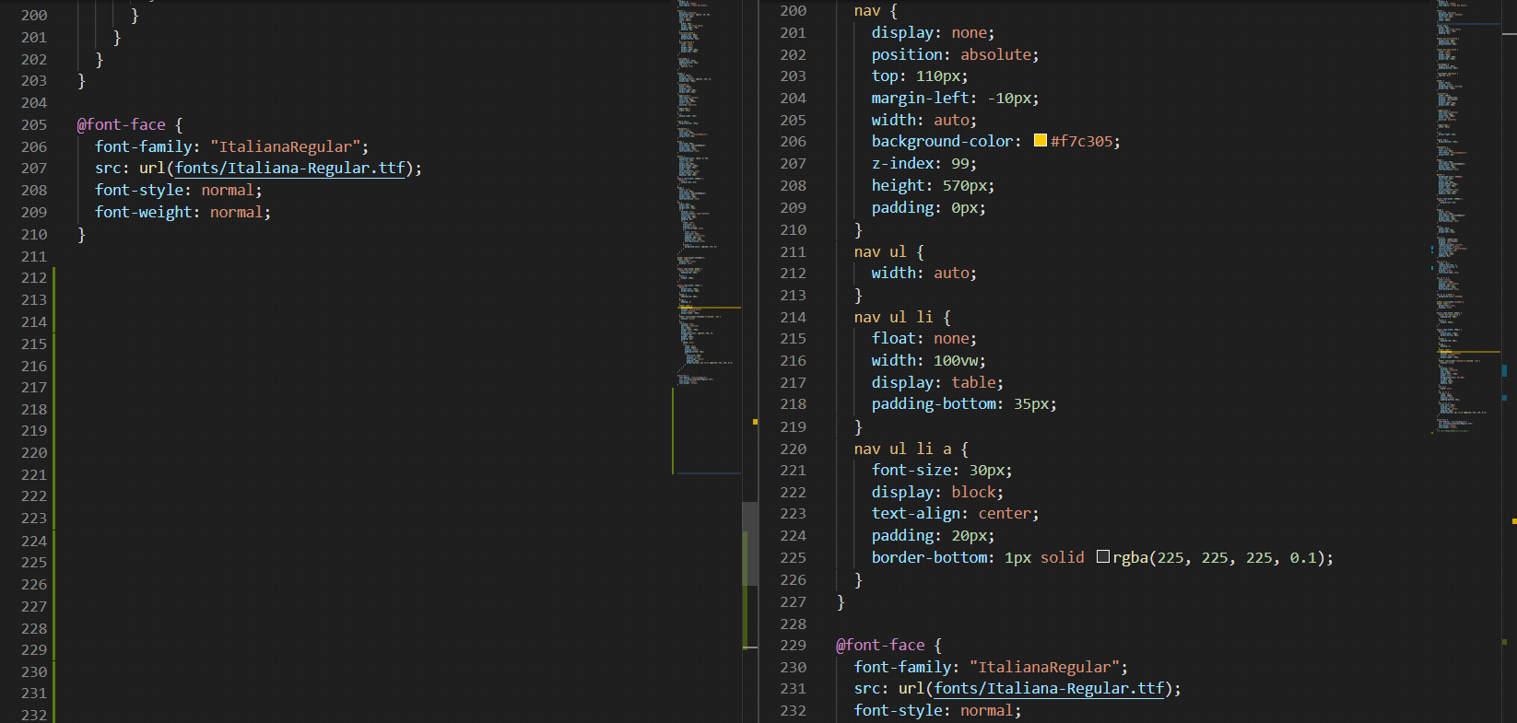

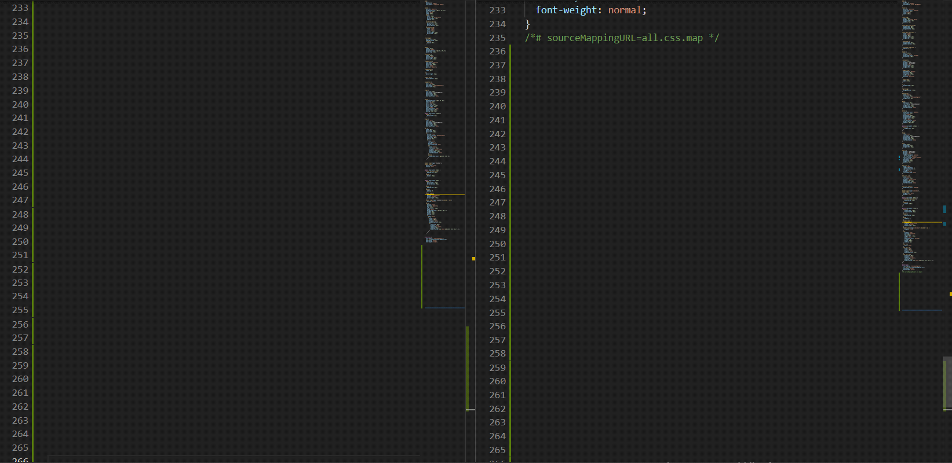

Рисунок 3.7

**3.3. Использование стандартов SVG**

В SVG формате был выполнен логотип сайта (рисунок 3.8)



Рисунок 3.8

Сначала были нарисованы квадраты посредством создания многоугольников с равными промежутками между координатами и расстоянием между квадратами равным двум сторонам одного квадрата. Затем два квадрата были соединены между собой линией. Следующим этампом стало стало соединение ещё двух углов между собой.

**3.4. Выводы**

В данном разделе были рассмотрены реализованные решения, причины использования именно их, а не аналогов. Были показаны конкретные примеры реализованной структуры информационного ресурса. Кроме того, были рассмотрены средства реализации стилевого оформления. Были проанализированы отличия SCSS и CSS. Также был детально проработан процесс создания SVG- картинки. Все перечисленные пункты жизненно необходимы для понимания особенностей сконструированного программного продукта и способов взаимодействия пользователя с веб-сайтом.

**4. Тестирование веб-сайта**

**4.1. Адаптивный дизайн веб-сайта**

Адаптивность — одно из ключевых требований, предъявляемых к современным сайтам. Ресурс должен одинаково хорошо демонстрироваться на экране компьютера, планшете, смартфоне. Для этого создается адаптивный дизайн и используется адаптивная верстка. В итоге процесс веб-разработки усложняется, требует дополнительных ресурсов. Но результат стоит вложений: сайт отлично позиционируется на всех основных типах устройств, что гарантирует полноценный охват аудитории. Ниже приведены примеры работы программы при различной ширине экрана.

**4.1.1. Главная**

**4.1.1.1 Компьютер:**

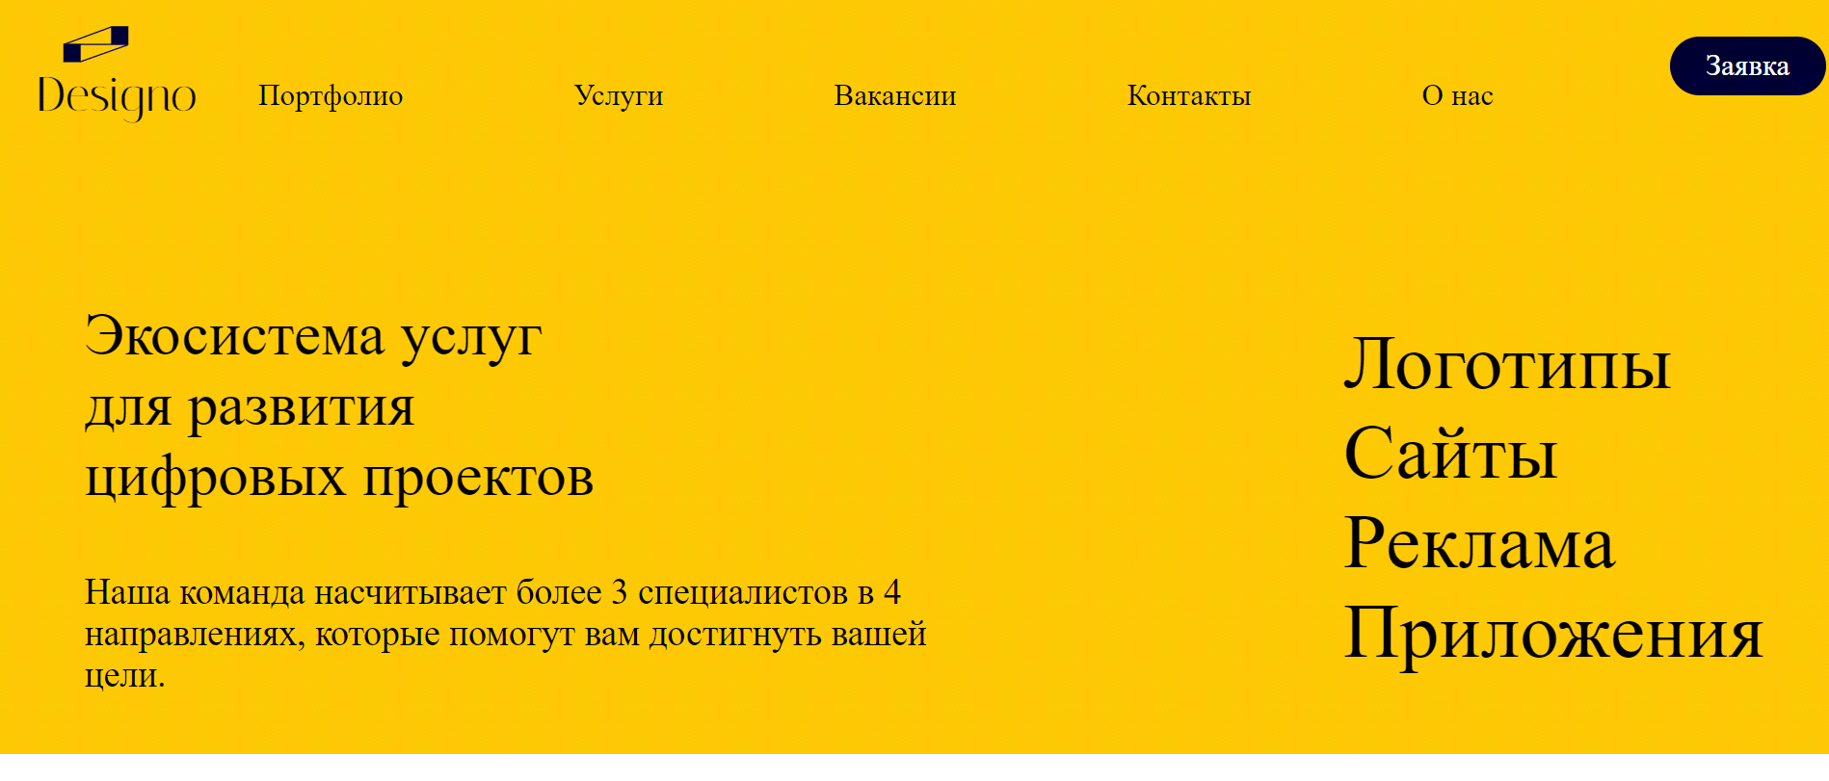

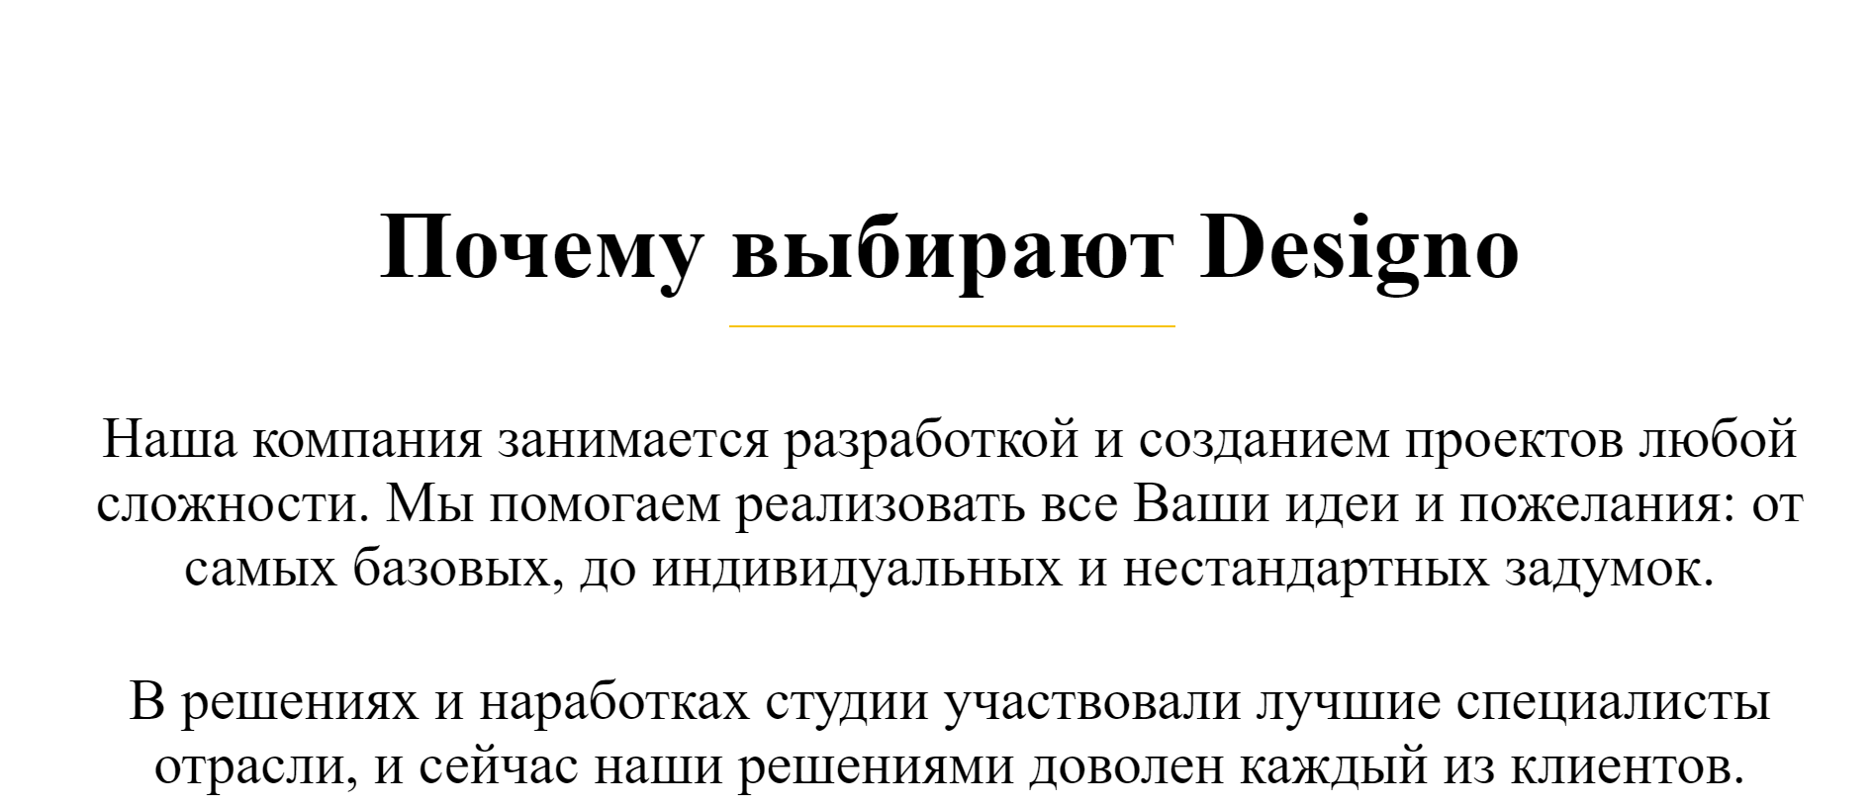

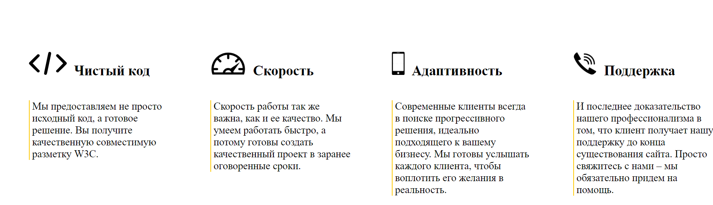

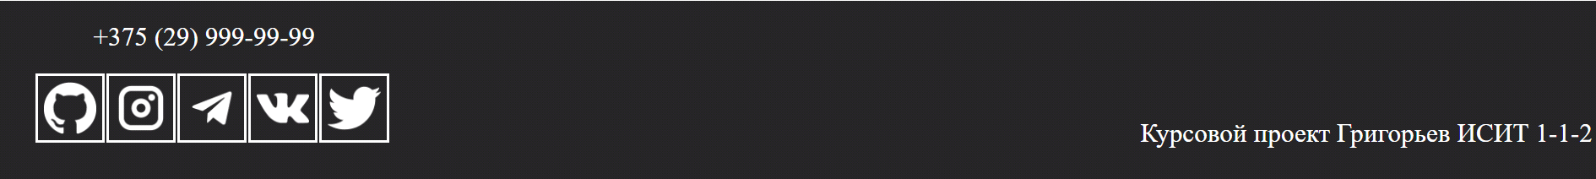

**4.1.1.2 Телефон:**

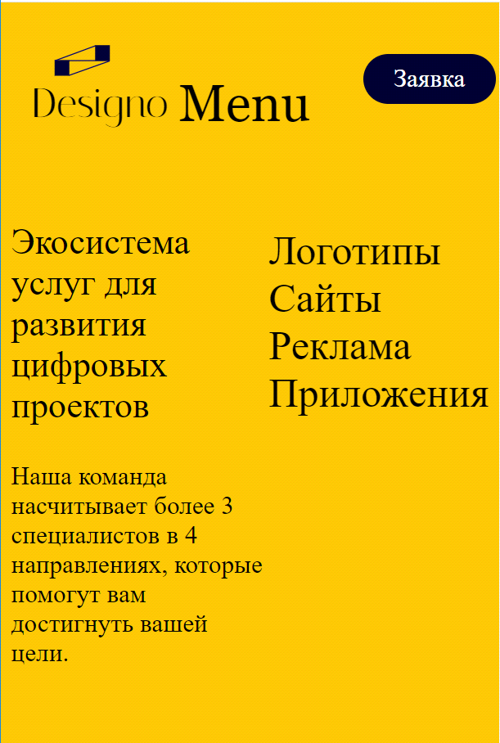

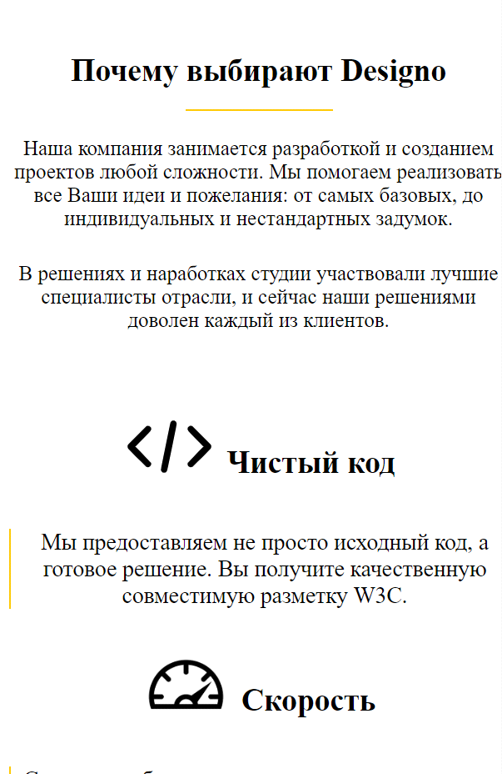

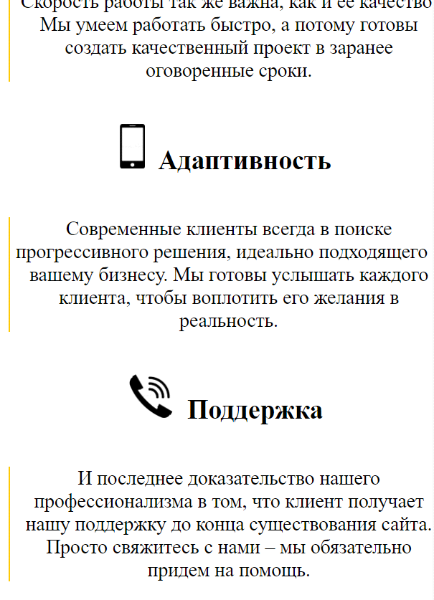

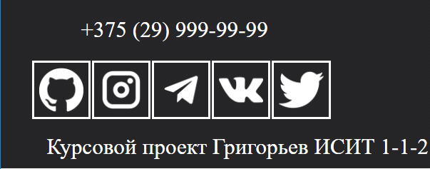

**4.1.1.3 Планшет:**

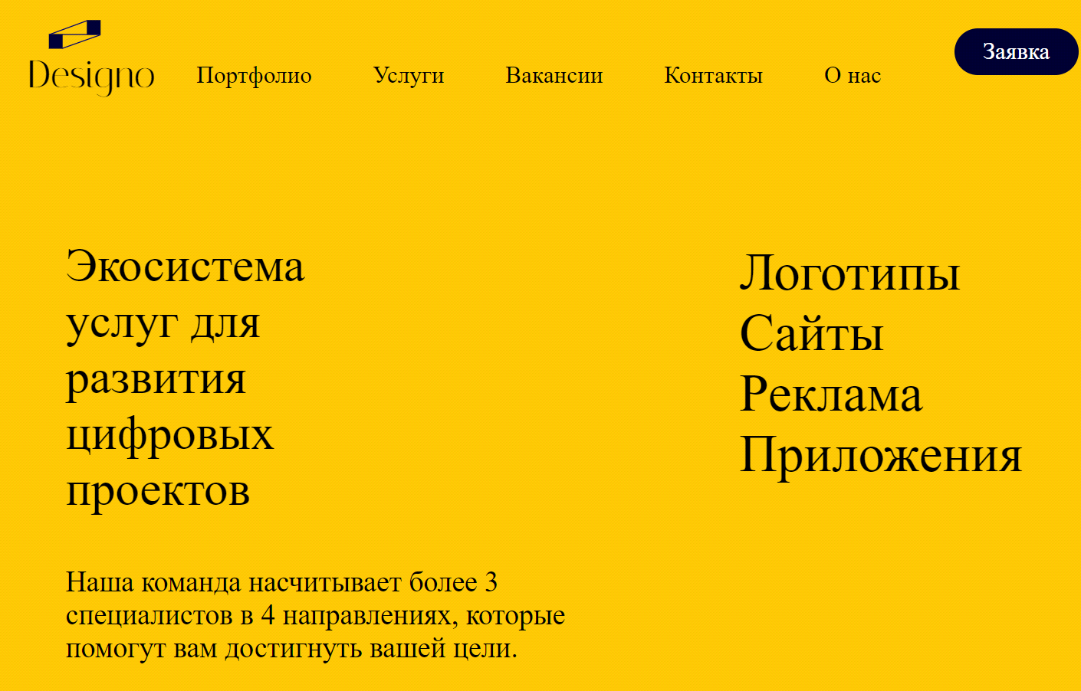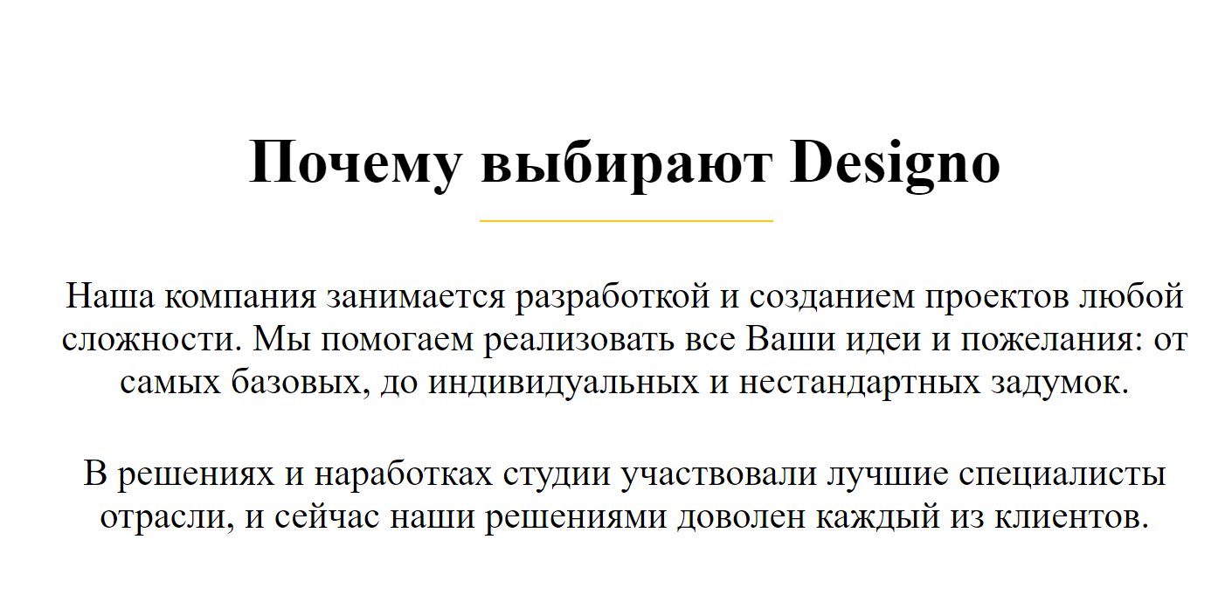

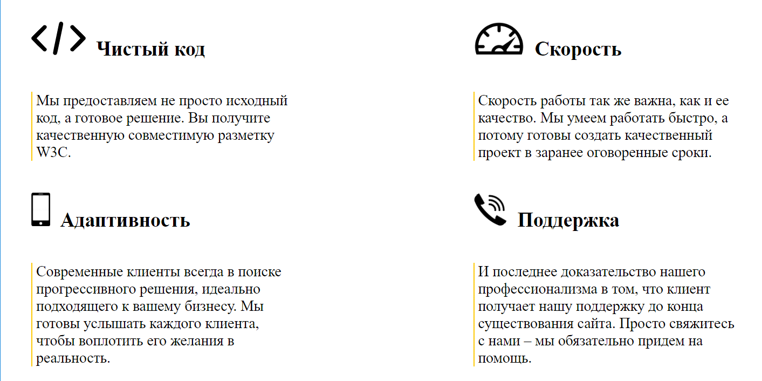

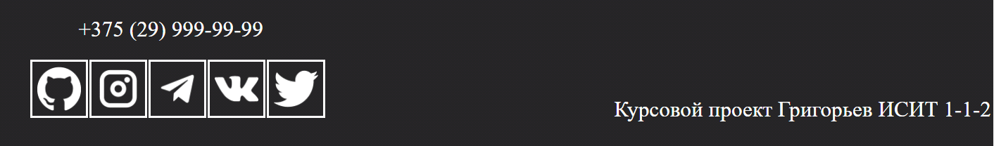

**4.1.2. Услуги:**

**4.1.2.1. Компьютер:**

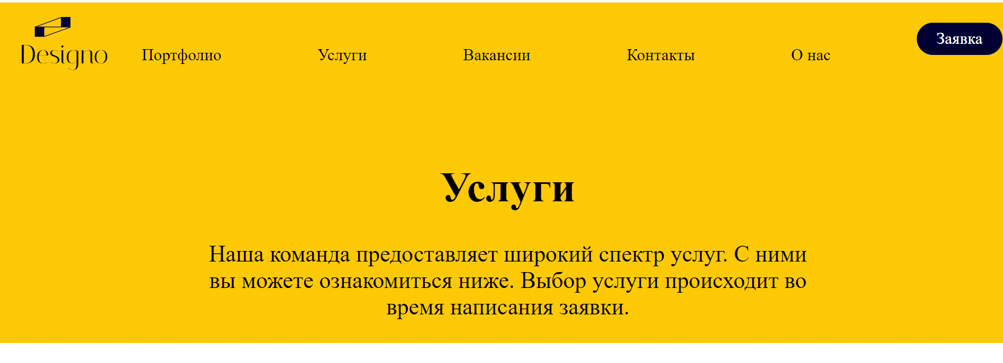

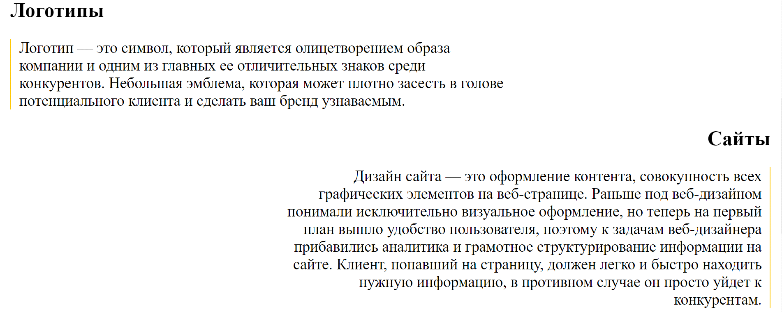

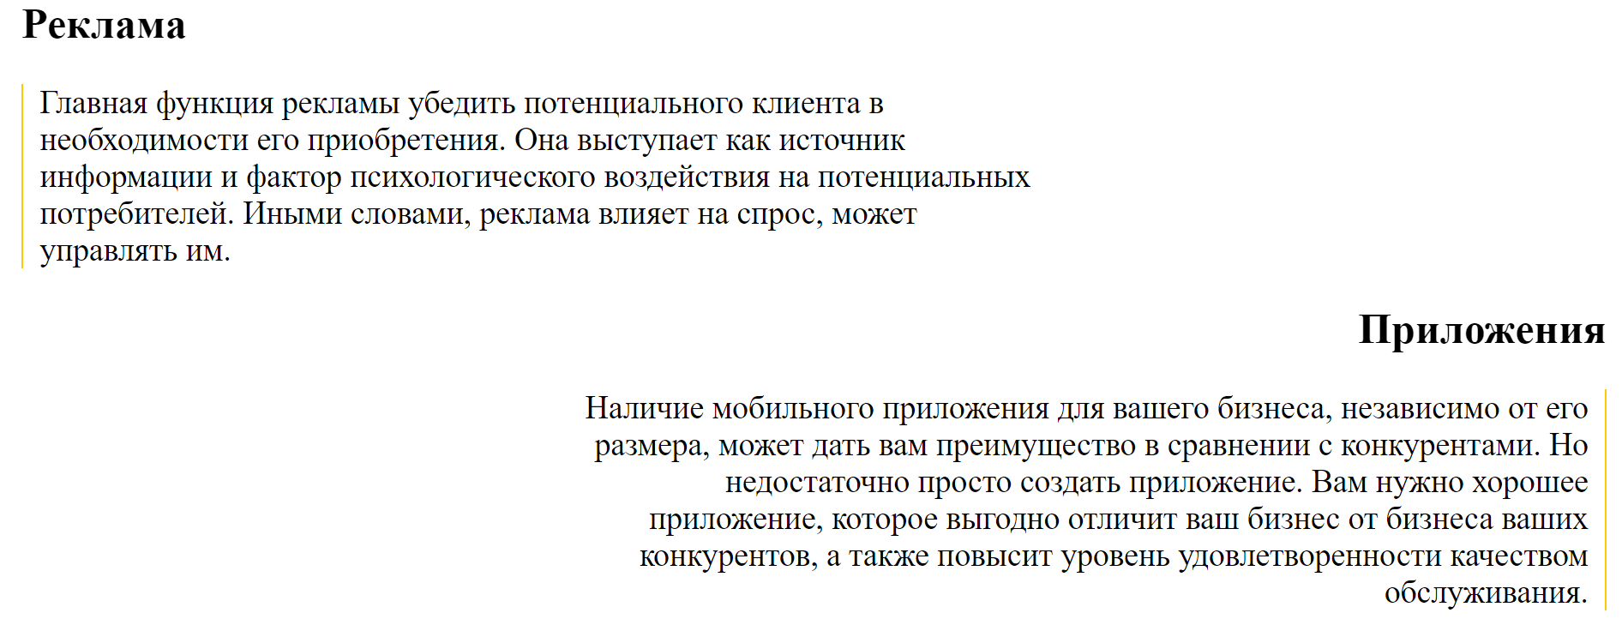

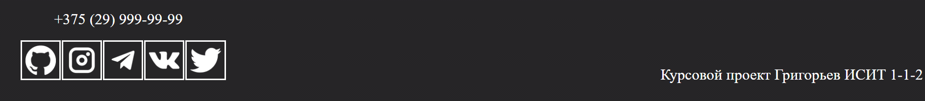

**4.1.2.2 Телефон:**

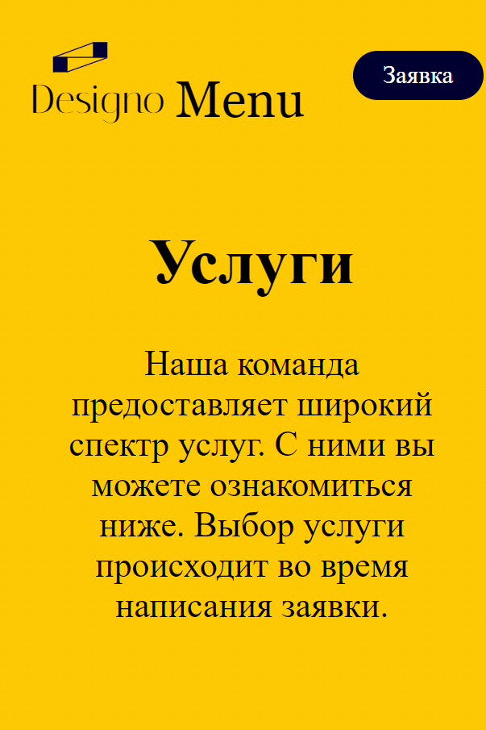

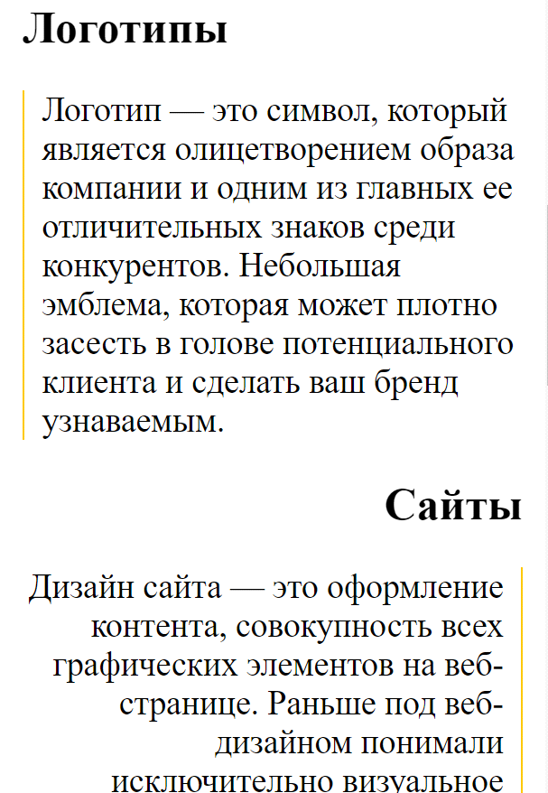

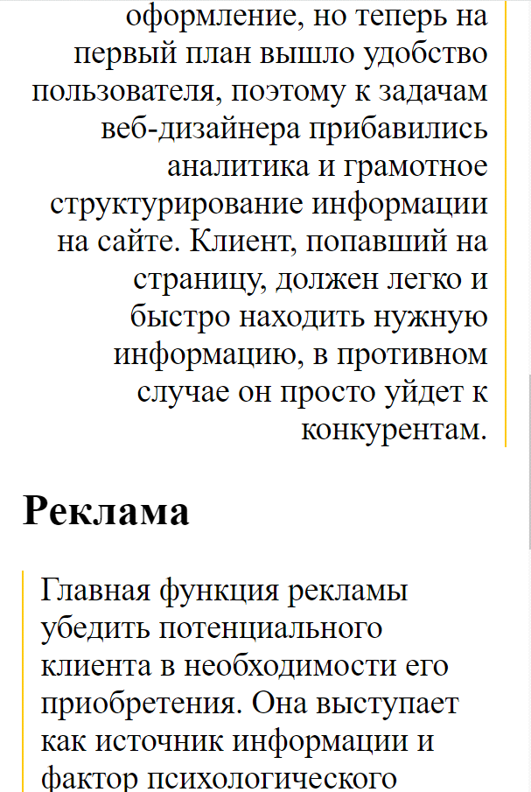

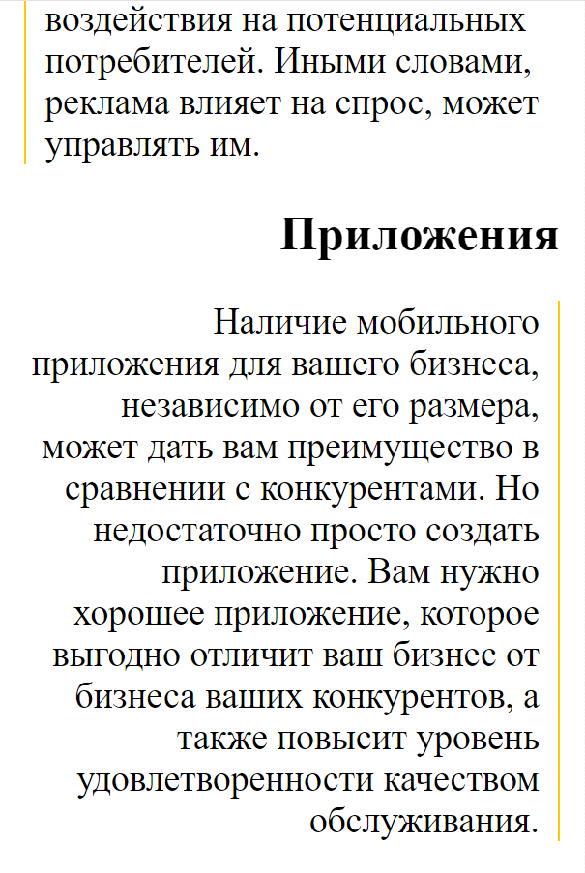



**4.1.2.3. Планшет:**

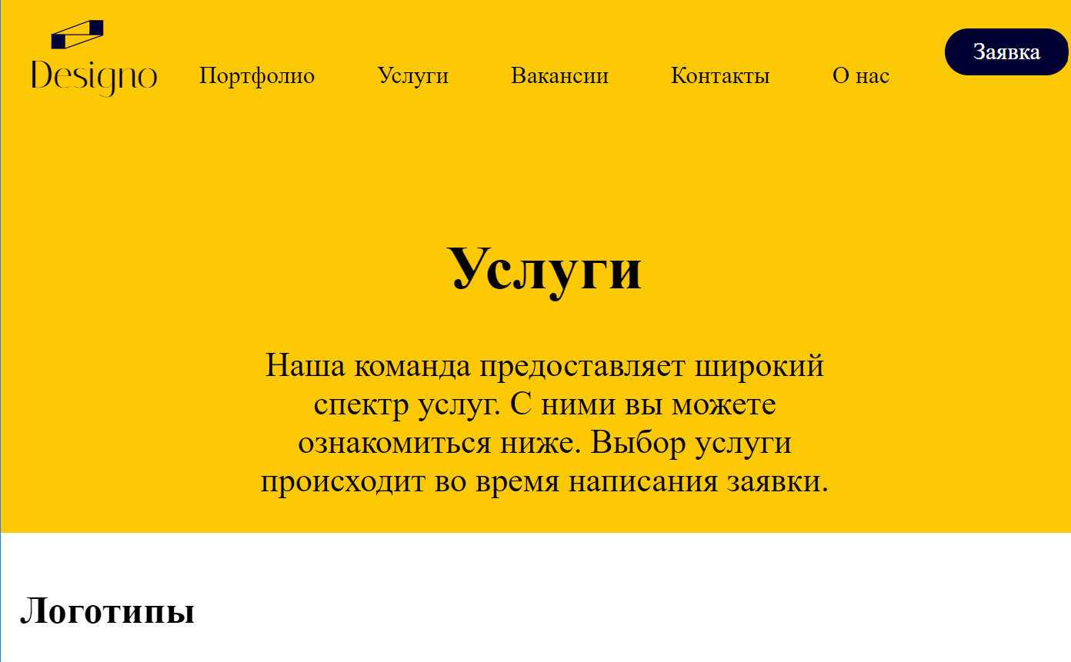

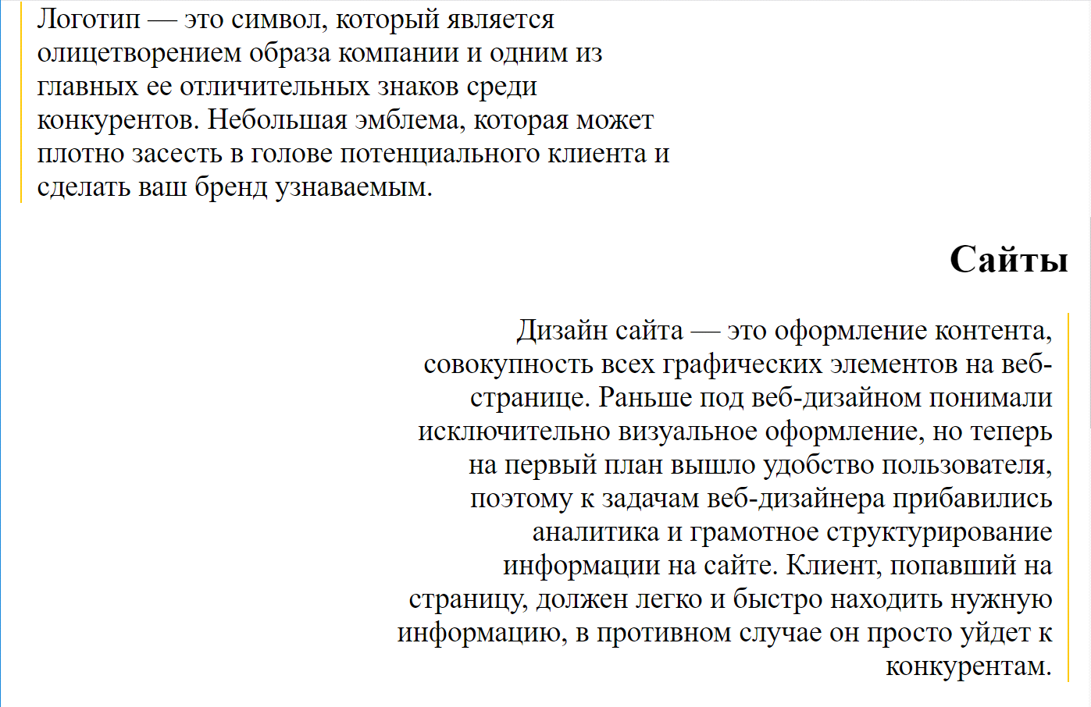

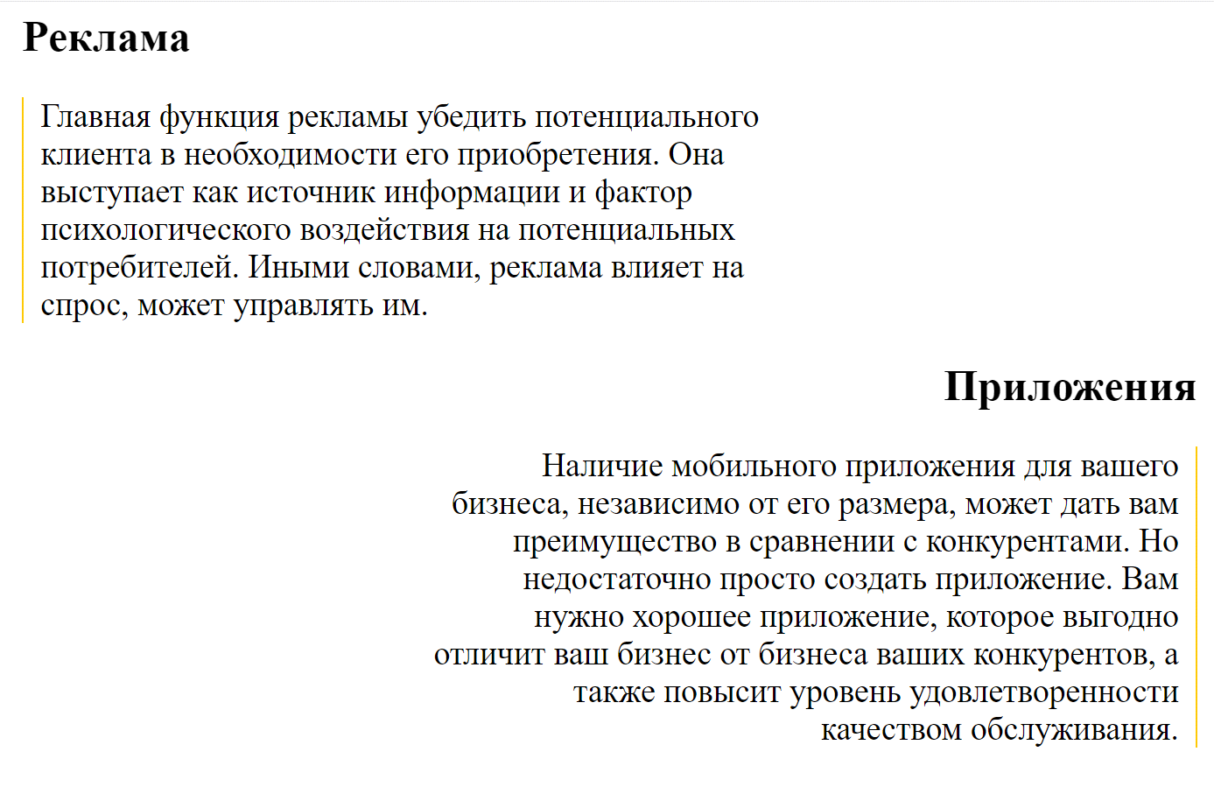



**4.2. Кроссбраузерность веб-сайта**

Кроссбраузерность – это способность веб-ресурса отображаться одинаково и работать во всех популярных браузерах, без перебоев в функционировании и ошибок в верстке, а также с одинаково корректной читабельностью контента. Ниже приведены примеры работы программы в различных браузерах.

**4.2.1. Google:**

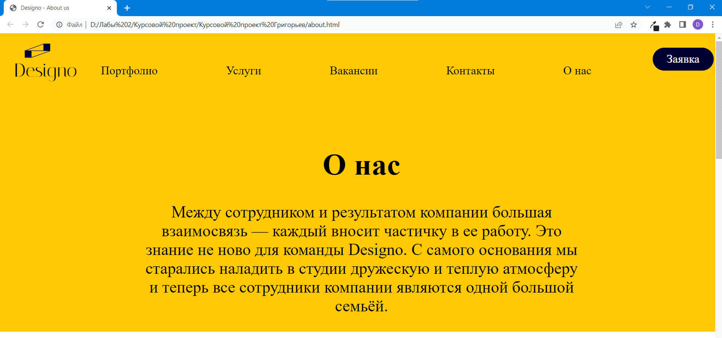

**4.2.2 Edge:**

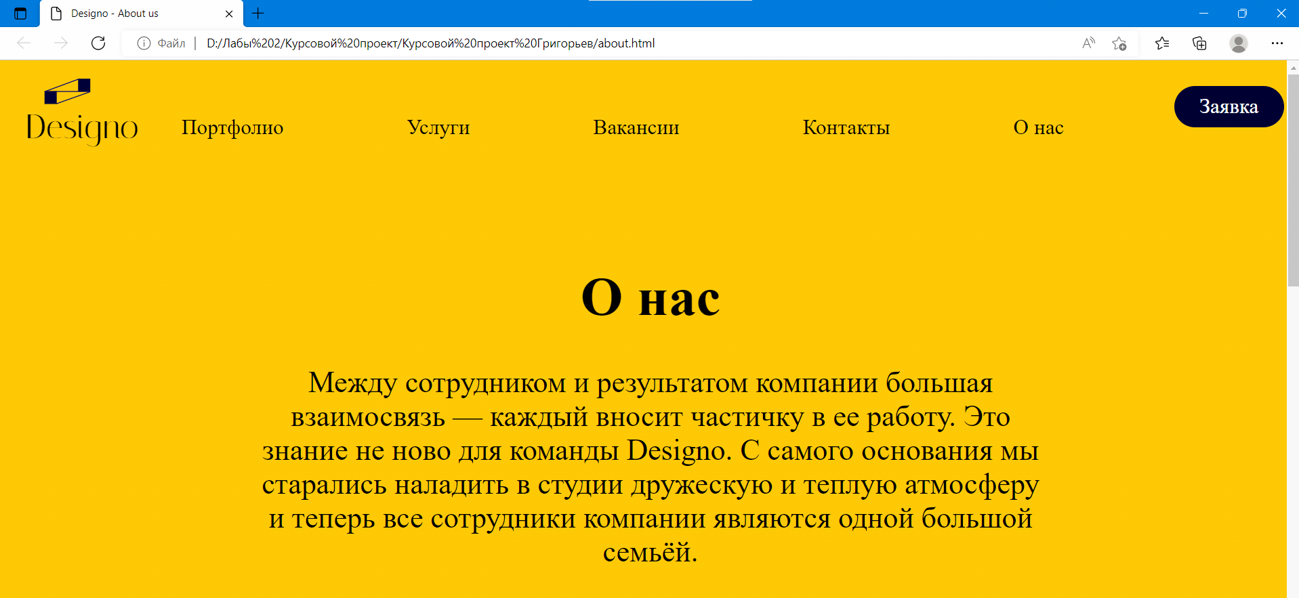

**4.2.3 Opera:**

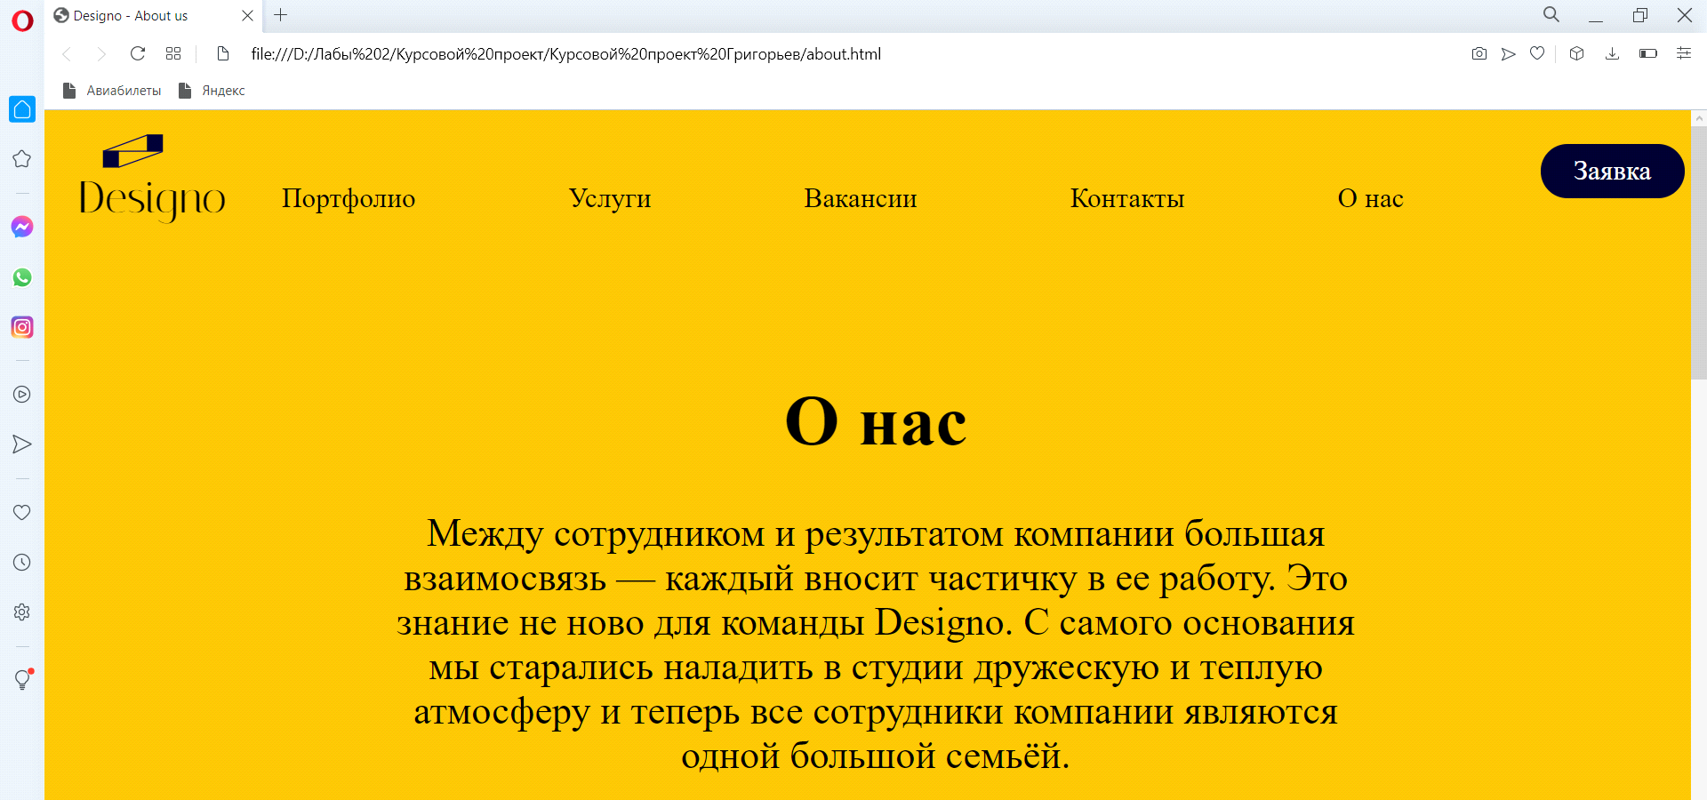

**4.3. Руководство пользователя**

Для перехода по страницам необходимо использовать навигационное меню в верху экрана (рисунок 4.1):



Рисунок 4.1

В портфолио имеется возможность перехода на другую страницу посредством клика по работе (рисунок 4.2):

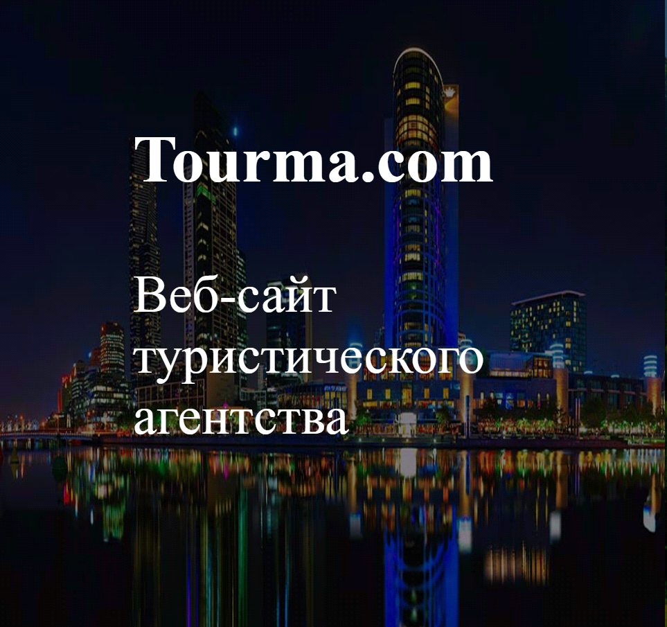

Рисунок 4.2

**4.4. Выводы**

В данном разделе была рассмотрена работа сайта на различных устройствах и браузерах, а также процесс взаимодействия пользователя и созданного иформационного ресурса. Была доказана адптивность программного продукта на примере его использования с помощью планшета, компьютера и мтелефона. Аналогично была подтверждена кроссбраузерность посредством запуска в браузерах Chrome, Edge, Opera. Были детально показаны способы ориентирования пользователем в сконструированной информационной среде.

**5. Заключение**

В ходе работы были проанализированы аналогичные ресурсы, различного рода конструкционные решения с их плюсами и недостатками. Был создан и продемонстрирован макет веб-сайта и решения, использованные в работе. Также показана структура HTML, структура SCSS, создание и использование SVG. Доказана кроссбраузерность и адаптивность. Проанализированы способы взаимодействия и навигации по сайту.

**6. Список использованных литературных источников.**

**7. Приложение.**

**Приложение 1 Прототипы веб-страниц**

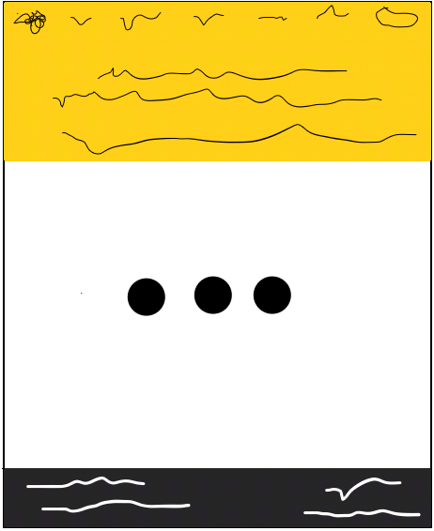

**Приложение 2 Макет структуры веб-сайта**

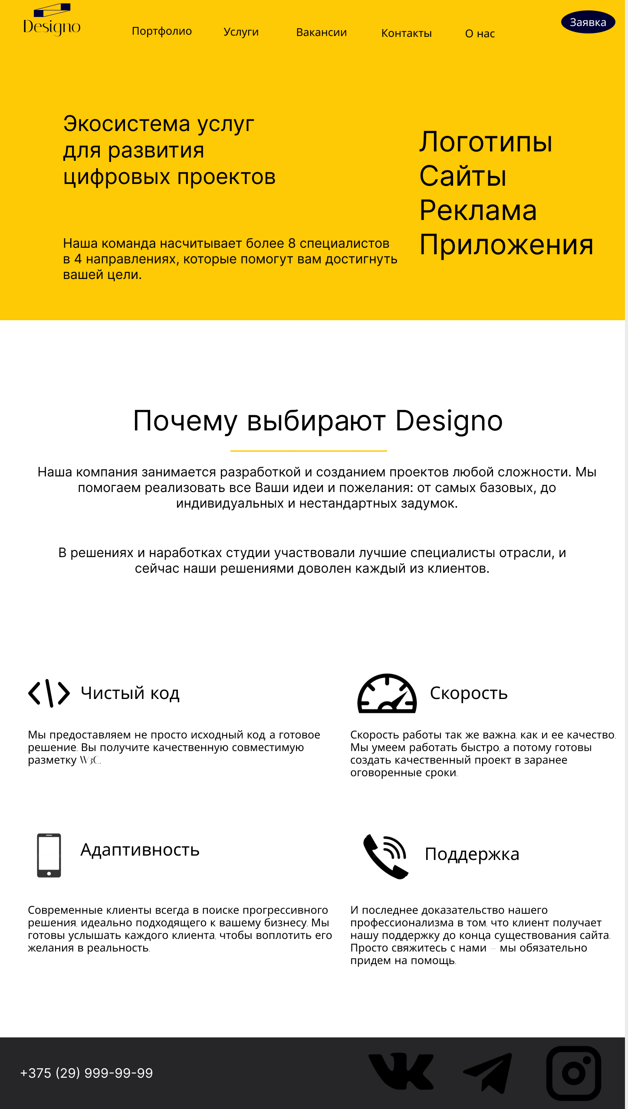

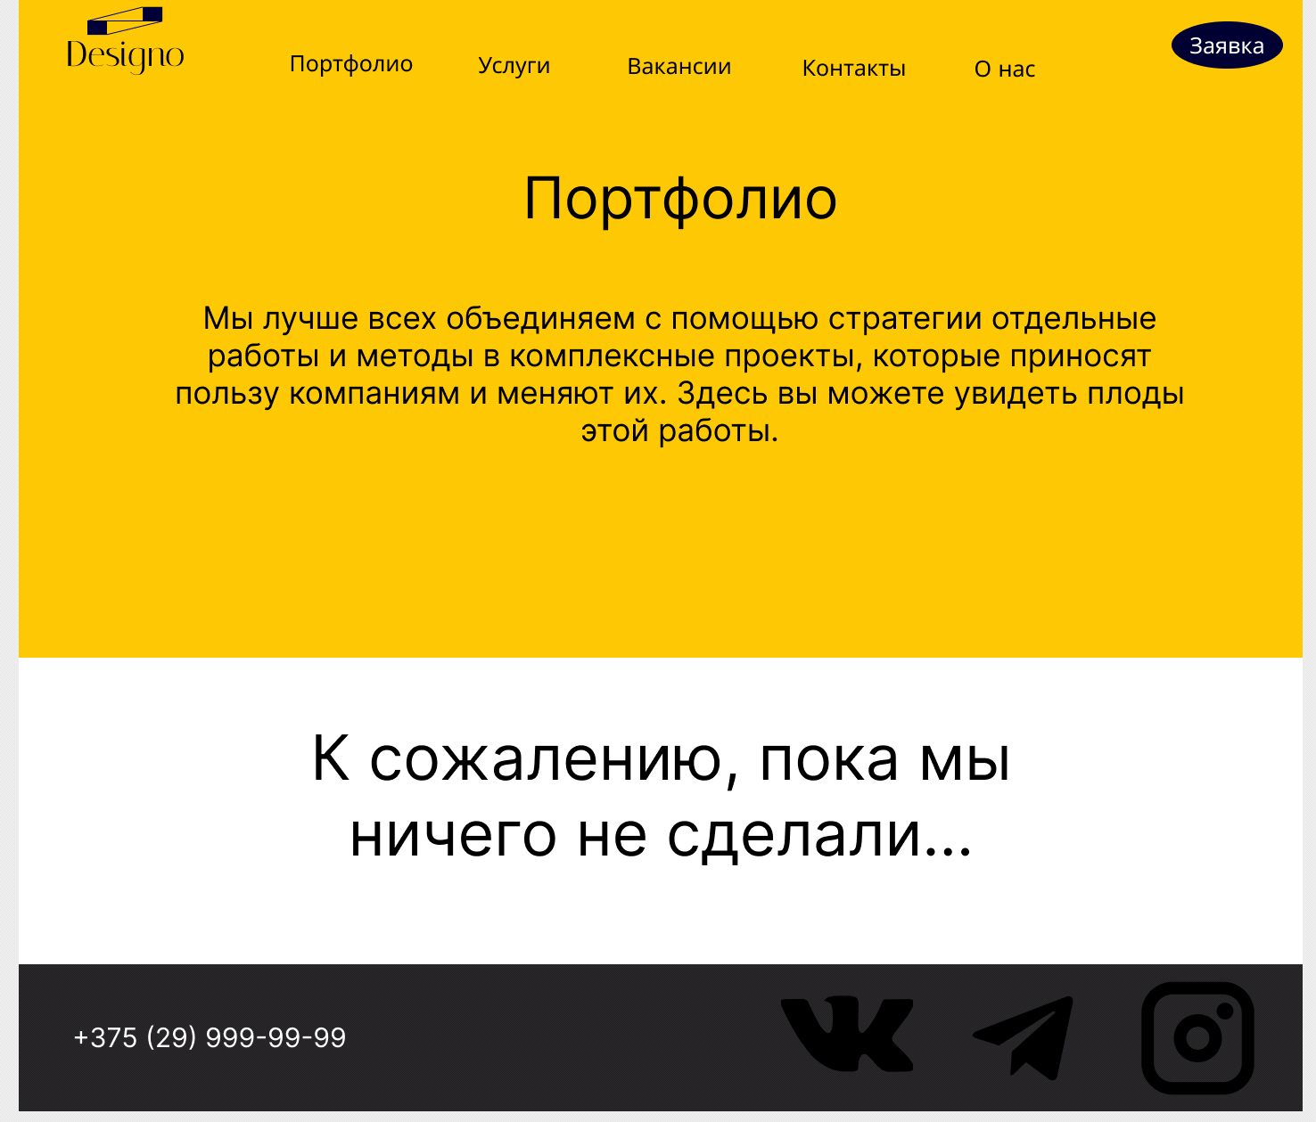

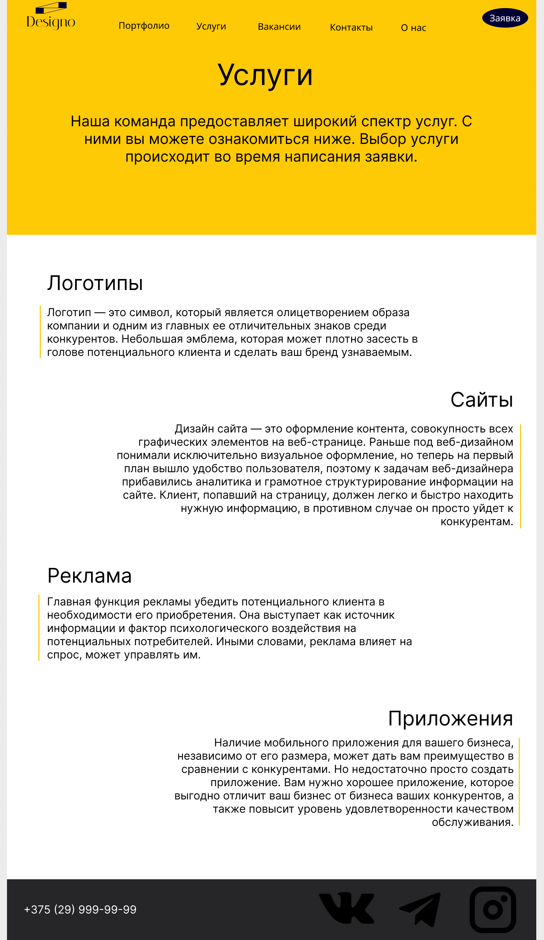

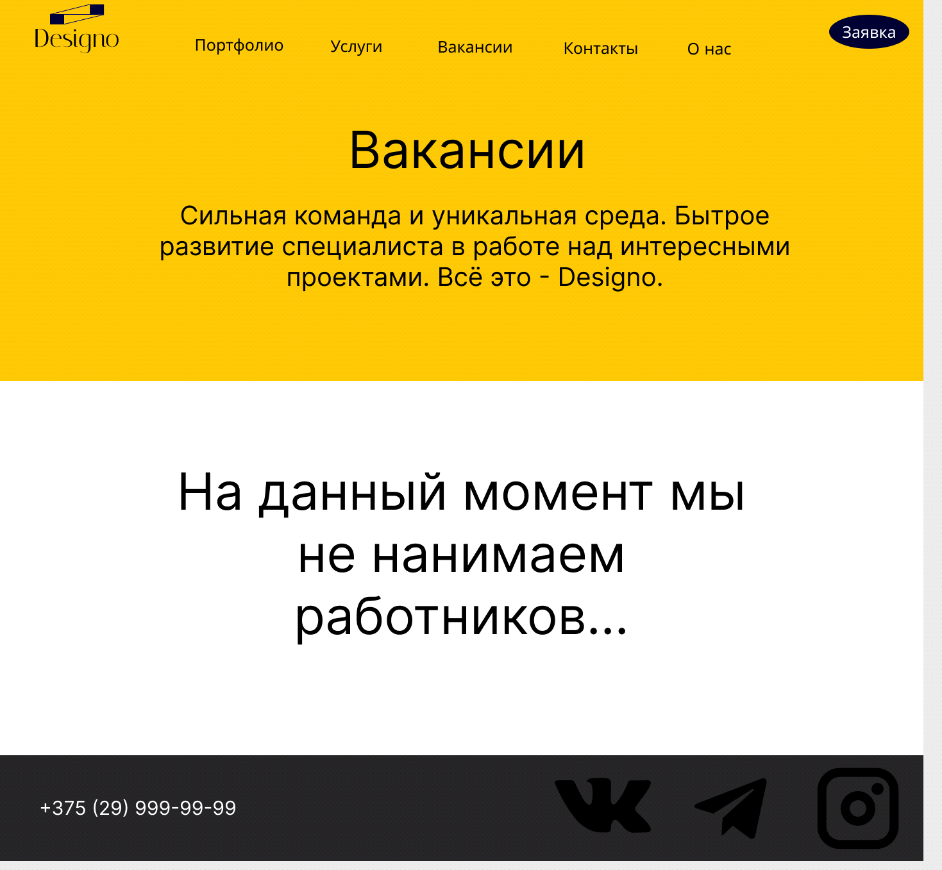

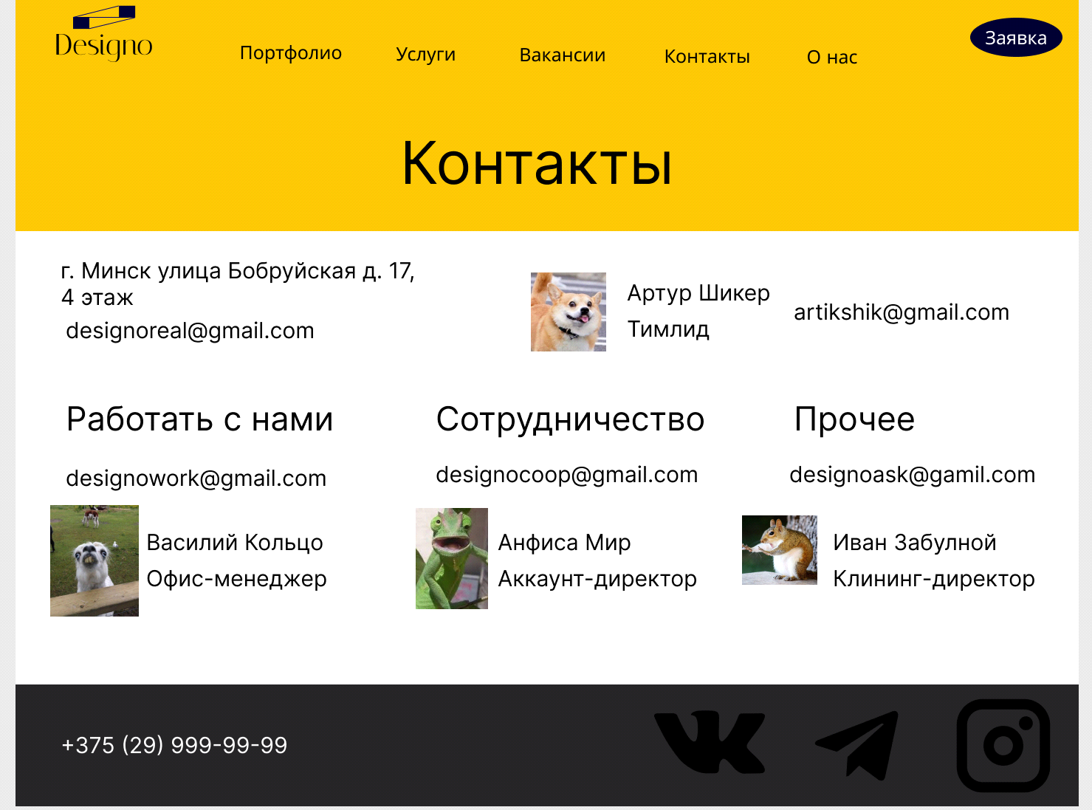

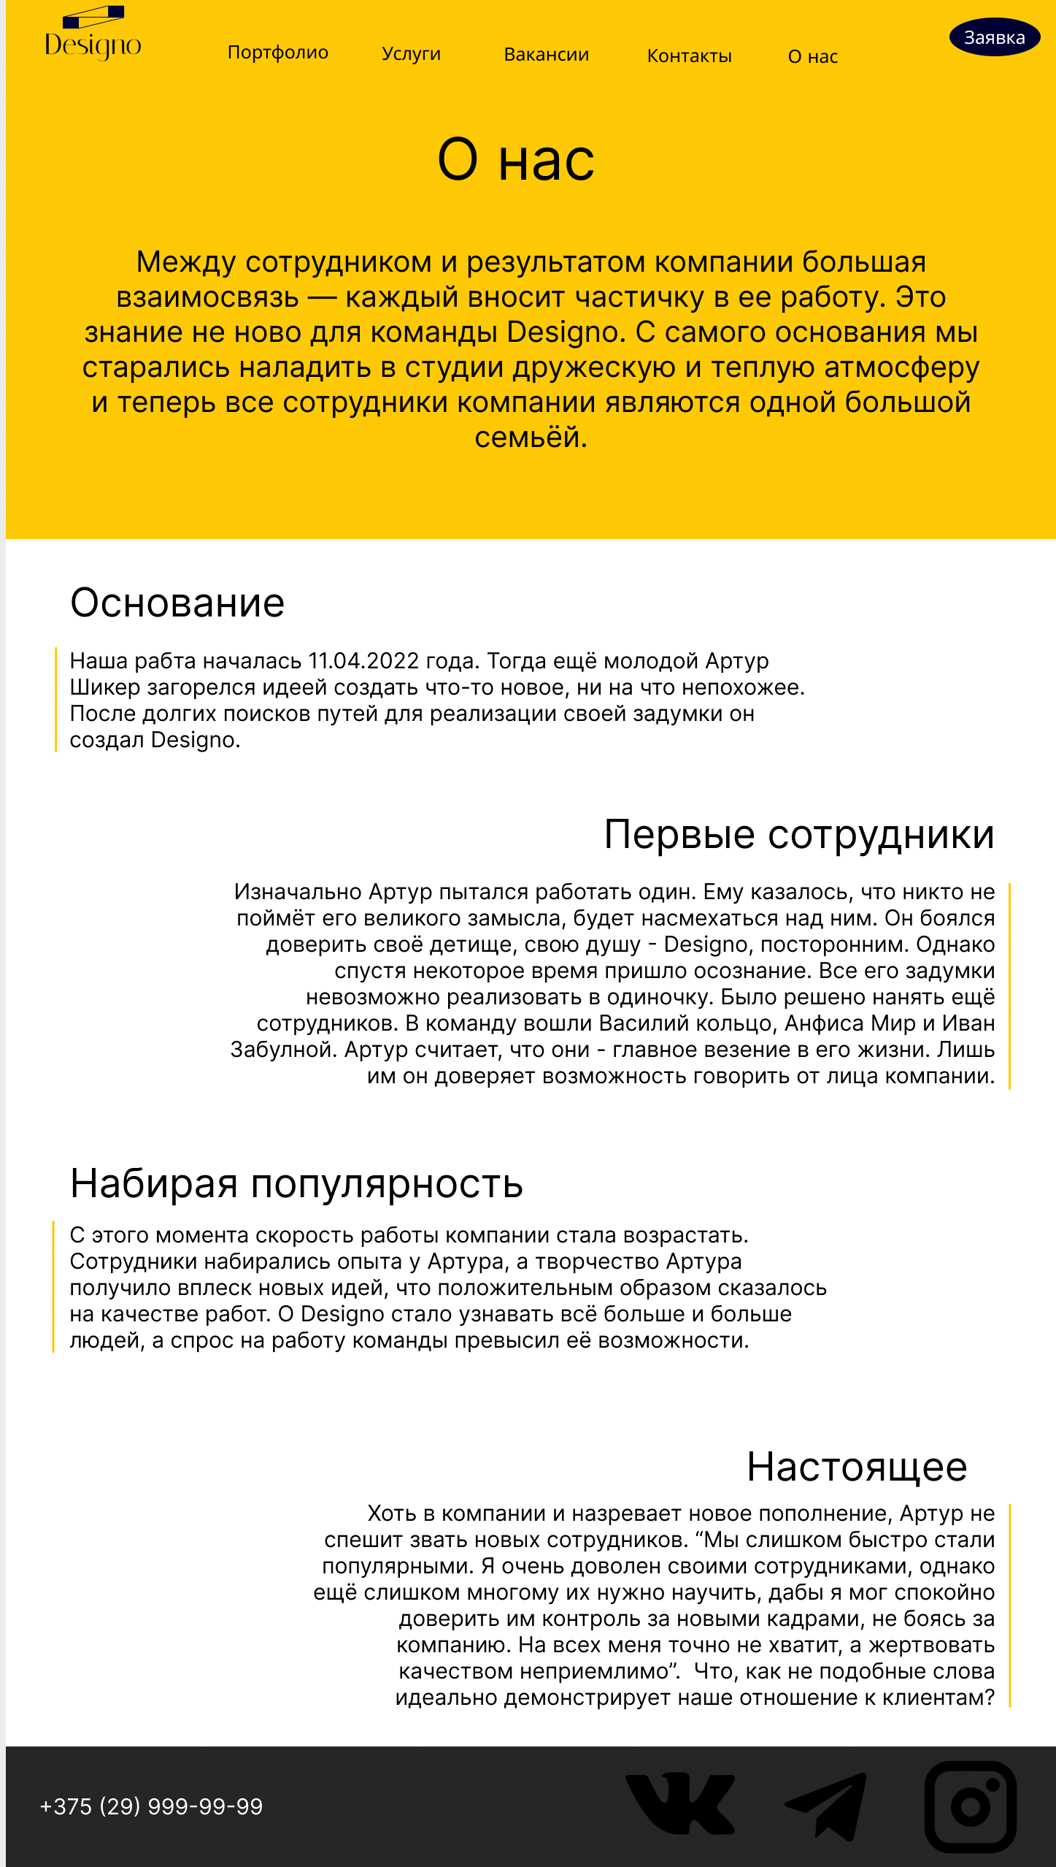

**Приложение 3 Листинг НТML-документа**

*about.html*

<!DOCTYPE html>

<html>

<head>

<title>Designo - About us</title>

<link rel="stylesheet" href="all.css">

<link rel="stylesheet" href="about.css">

</head>

<body>

<div>

<header>

<div class="container">

<a href="main.html">

<figure id="logo">

<img src="images/logo2.svg">

<figcaption>Designo</figcaption>

</figure>

</a>

<label for="toggle-1" class="toggle-menu"><div class="toggle-icon">Menu</div></label>

<input type="checkbox" id="toggle-1">

<nav>

<ul>

<li><a href="portfolio.html">Портфолио</a></li>

<li><a href="service.html">Услуги</a></li>

<li><a href="vacancy.html">Вакансии</a></li>

<li><a href="contacts.html">Контакты</a></li>

<li><a href="about.html">О нас</a></li>

</ul>

</nav>

<div>

<a id="offer" href="offer.html">Заявка</a>

</div>

</div>

<div class="pagename">

<h1>О нас</h1>

<p>Между сотрудником и результатом компании большая взаимосвязь — каждый вносит частичку в ее работу. Это знание не ново для команды Designo. С самого основания мы старались наладить в студии дружескую и теплую атмосферу и теперь все сотрудники компании являются одной большой семьёй.</p>

</div>

</header>

<article>

<div>

<h2>Основание</h2>

<p>Наша рабта началась 11.04.2022 года. Тогда ещё молодой Артур Шикер загорелся идеей создать что-то новое, ни на что непохожее. После долгих поисков путей для реализации своей задумки он создал Designo.</p>

</div>

<div>

<h2>Первые сотрудники</h2>

<p>Изначально Артур пытался работать один. Ему казалось, что никто не поймёт его великого замысла, будет насмехаться над ним. Он боялся доверить своё детище, свою душу - Designo, посторонним. Однако спустя некоторое время пришло осознание. Все его задумки невозможно реализовать в одиночку. Было решено нанять ещё сотрудников. В команду вошли Василий Кольцо, Анфиса Мир и Иван Забулной. Артур считает, что они - главное везение в его жизни. Лишь им он доверяет возможность говорить от лица компании. </p>

</div>

<div>

<h2>Набирая популярность</h2>

<p>С этого момента скорость работы компании стала возрастать. Сотрудники набирались опыта у Артура, а творчество Артура получило вплеск новых идей, что положительным образом сказалось на качестве работ. О Designo стало узнавать всё больше и больше людей, а спрос на работу команды превысил её возможности.</p>

</div>

<div>

<h2>Настоящее</h2>

<p>Хоть в компании и назревает новое пополнение, Артур не спешит звать новых сотрудников. “Мы слишком быстро стали популярными. Я очень доволен своими сотрудниками, однако ещё слишком многому их нужно научить, дабы я мог спокойно доверить им контроль за новыми кадрами, не боясь за компанию. На всех меня точно не хватит, а жертвовать качеством неприемлимо”. Что, как не подобные слова идеально демонстрирует наше отношение к клиентам? </p>

</div>

</article>

<footer>

<div>+375 (29) 999-99-99</div>

<div class="footimages">

<a href="#"><img src="images/github.png"></a>

<a href="#"><img src="images/inst.png"></a>

<a href="#"><img src="images/telegram.png"></a>

<a href="#"><img src="images/vk.png"></a>

<a href="#"><img src="images/twitterlogo.png"></a>

</div>

<div>Курсовой проект Григорьев ИСИТ 1-1-2</div>

</footer>

</div>

</body>

</html>

*contacts.html*

<!DOCTYPE html>

<html>

<head>

<title>Designo - Contacts</title>

<link rel="stylesheet" href="all.css">

<link rel="stylesheet" href="contacts.css">

</head>

<body>

<div>

<header>

<div class="container">

<a href="main.html">

<figure id="logo">

<img src="images/logo2.svg">

<figcaption>Designo</figcaption>

</figure>

</a>

<label for="toggle-1" class="toggle-menu"><div class="toggle-icon">Menu</div></label>

<input type="checkbox" id="toggle-1">

<nav>

<ul>

<li><a href="portfolio.html">Портфолио</a></li>

<li><a href="service.html">Услуги</a></li>

<li><a href="vacancy.html">Вакансии</a></li>

<li><a href="contacts.html">Контакты</a></li>

<li><a href="about.html">О нас</a></li>

</ul>

</nav>

<div>

<a id="offer" href="offer.html">Заявка</a>

</div>

</div>

<div class="pagename">

<h1>Контакты</h1>

</div>

</header>

<article>

<div class="maincontact">

<div>

<p>г. Минск улица Бобруйская д. 17, 4 этаж</p>

<p>designoreal@gmail.com</p>

</div>

<div id="shiker">

<img src="images/worker.png"><span>Артур Шикер Тимлид</span>

</div>

<div>

<p>artikshik@gmail.com</p>

</div>

</div>

<div class="subcontact">

<div>

<h2>Работать с нами</h2>

<p>designowork@gmail.com</p>

<img src="images/worker.png">

<span>Василий Кольцо</span>

<span>Офис-менеджер</span>

</div>

<div>

<h2>Сотрудничество</h2>

<p>designocoop@gmail.com</p>

<img src="images/worker.png">

<span>Анфиса Мир</span>

<span>Аккаунт-директор</span>

</div>

<div>

<h2>Прочее</h2>

<p>designoask@gmail.com</p>

<img src="images/worker.png">

<span>Иван Забулной</span>

<span>Клининг-директор</span>

</div>

</div>

</article>

<footer>

<div>+375 (29) 999-99-99</div>

<div class="footimages">

<a href="#"><img src="images/github.png"></a>

<a href="#"><img src="images/inst.png"></a>

<a href="#"><img src="images/telegram.png"></a>

<a href="#"><img src="images/vk.png"></a>

<a href="#"><img src="images/twitterlogo.png"></a>

</div>

<div>Курсовой проект Григорьев ИСИТ 1-1-2</div>

</footer>

</div>

</body>

</html>

main.html

<!DOCTYPE html>

<html>

<head>

<title>Designo</title>

<link rel="stylesheet" href="all.css">

<link rel="stylesheet" href="main.css">

</head>

<body>

<header>

<div class="container">

<a href="main.html">

<figure id="logo">

<img src="images/logo2.svg">

<figcaption>Designo</figcaption>

</figure>

</a>

<label for="toggle-1" class="toggle-menu"><div class="toggle-icon">Menu</div></label>

<input type="checkbox" id="toggle-1">

<nav>

<ul>

<li><a href="portfolio.html">Портфолио</a></li>

<li><a href="service.html">Услуги</a></li>

<li><a href="vacancy.html">Вакансии</a></li>

<li><a href="contacts.html">Контакты</a></li>

<li><a href="about.html">О нас</a></li>

</ul>

</nav>

<div>

<a id="offer" href="offer.html">Заявка</a>

</div>

</div>

<div>

<div>

<p class="firstp">Экосистема услуг для развития цифровых проектов</p>

<p class="secondp">Наша команда насчитывает более 3 специалистов в 4 направлениях, которые помогут вам достигнуть вашей цели.</p>

</div>

<p class="thirdp">Логотипы <br>Сайты <br>Реклама <br>Приложения</p>

</div>

</header>

<article>

<div class="whydesigno">

<h1>Почему <span>выбирают</span> Designo</h1>

<p>Наша компания занимается разработкой и созданием проектов любой сложности. Мы помогаем реализовать все Ваши идеи и пожелания: от самых базовых, до индивидуальных и нестандартных задумок.</p>

<p>В решениях и наработках студии участвовали лучшие специалисты отрасли, и сейчас наши решениями доволен каждый из клиентов.</p>

</div>

<div class="pluses">

<div>

<h2><img src="images/cleancode.svg"> Чистый код</h2>

<p>Мы предоставляем не просто исходный код, а готовое решение. Вы получите качественную совместимую разметку W3C.</p>

</div>

<div>

<h2><img src="images/speedometr2.jpg"> Скорость</h2>

<p>Скорость работы так же важна, как и ее качество. Мы умеем работать быстро, а потому готовы создать качественный проект в заранее оговоренные сроки.</p>

</div>

<div>

<h2><img src="images/smartphone.jpg"> Адаптивность</h2>

<p>Современные клиенты всегда в поиске прогрессивного решения, идеально подходящего к вашему бизнесу. Мы готовы услышать каждого клиента, чтобы воплотить его желания в реальность.</p>

</div>

<div>

<h2><img src="images/phone.jpg"> Поддержка</h2>

<p>И последнее доказательство нашего профессионализма в том, что клиент получает нашу поддержку до конца существования сайта. Просто свяжитесь с нами – мы обязательно придем на помощь.</p>

</div>

</div>

</article>

<footer>

<div>+375 (29) 999-99-99</div>

<div class="footimages">

<a href="#"><img src="images/github.png"></a>

<a href="#"><img src="images/inst.png"></a>

<a href="#"><img src="images/telegram.png"></a>

<a href="#"><img src="images/vk.png"></a>

<a href="#"><img src="images/twitterlogo.png"></a>

</div>

<div>Курсовой проект Григорьев ИСИТ 1-1-2</div>

</footer>

</body>

</html>

offer.html

<!DOCTYPE html>

<html>

<head>

<title>Designo - Offer</title>

<link rel="stylesheet" href="all.css">

<link rel="stylesheet" href="offer.css">

</head>

<body>

<div>

<header>

<div class="container">

<a href="main.html">

<figure id="logo">

<img src="images/logo2.svg">

<figcaption>Designo</figcaption>

</figure>

</a>

<label for="toggle-1" class="toggle-menu"><div class="toggle-icon">Menu</div></label>

<input type="checkbox" id="toggle-1">

<nav>

<ul>

<li><a href="portfolio.html">Портфолио</a></li>

<li><a href="service.html">Услуги</a></li>

<li><a href="vacancy.html">Вакансии</a></li>

<li><a href="contacts.html">Контакты</a></li>

<li><a href="about.html">О нас</a></li>

</ul>

</nav>

<div>

<a id="offer" href="offer.html">Заявка</a>

</div>

</div>

<div class="pagename">

<h1>Заявка</h1>

</div>

</header>

<article>

<form>

<h2>Форма для заполнения</h2>

<div><label for="name">Имя заказчика: </label><input type="text" id="name"></div><br>

<div><label for="address">Адрес: </label><input type="text" id="address"></div><br>

<div><label for="number">Телефон: </label><input type="tel" id="number"></div><br>

<div><label for="email">Email: </label><input type="email" id="email"></div><br>

<p>Тип услуги:</p>

<div>

<input type="checkbox" id="logotip" name="services">

<label for="logotip"> Логотип</label>

</div>

<div>

<input type="checkbox" id="site" name="services">

<label for="site"> Сайт</label>

</div>

<div>

<input type="checkbox" id="ad" name="services">

<label for="ad"> Реклама</label>

</div>

<div>

<input type="checkbox" id="app" name="services">

<label for="app"> Приложение</label>

</div>

<input type="submit">

</form>

</article>

<footer>

<div>+375 (29) 999-99-99</div>

<div class="footimages">

<a href="#"><img src="images/github.png"></a>

<a href="#"><img src="images/inst.png"></a>

<a href="#"><img src="images/telegram.png"></a>

<a href="#"><img src="images/vk.png"></a>

<a href="#"><img src="images/twitterlogo.png"></a>

</div>

<div>Курсовой проект Григорьев ИСИТ 1-1-2</div>

</footer>

</div>

</body>

</html>

portfolio.html

<!DOCTYPE html>

<html>

<head>

<title>Designo - Portfolio</title>

<link rel="stylesheet" href="all.css">

<link rel="stylesheet" href="portfolio.css">

</head>

<body>

<div>

<header>

<div class="container">

<a href="main.html">

<figure id="logo">

<img src="images/logo2.svg">

<figcaption>Designo</figcaption>

</figure>

</a>

<label for="toggle-1" class="toggle-menu"><div class="toggle-icon">Menu</div></label>

<input type="checkbox" id="toggle-1">

<nav>

<ul>

<li><a href="portfolio.html">Портфолио</a></li>

<li><a href="service.html">Услуги</a></li>

<li><a href="vacancy.html">Вакансии</a></li>

<li><a href="contacts.html">Контакты</a></li>

<li><a href="about.html">О нас</a></li>

</ul>

</nav>

<div>

<a id="offer" href="offer.html">Заявка</a>

</div>

</div>

<div class="pagename">

<h1>Портфолио</h1>

<p>Мы лучше всех объединяем с помощью стратегии отдельные работы и методы в комплексные проекты, которые приносят пользу компаниям и меняют их. Здесь вы можете увидеть плоды этой работы.</p>

</div>

</header>

<article>

<div>

<div class="portfwork">

<img src="images/portfwork1.jpg">

<a href="#">

<div>

<h3>Tourma.com</h3>

<p>Веб-сайт туристического агентства</p>

</div>

</a>

</div>

<div class="portfwork">

<img src="images/portfwork2.jpg">

<a href="#">

<div>

<h3>Calc</h3>

<p>Приложение для бухгалтерского учёта</p>

</div>

</a>

</div>

<div class="portfwork">

<img src="images/portfwork3.jpg">

<a href="#">

<div>

<h3>Sea Stone</h3>

<p>Приложение для дайверов</p>

</div>

</a>

</div>

<div class="portfwork">

<img src="images/portfwork4.jpg">

<a href="#">

<div>

<h3>AmurZoo.com</h3>

<p>Веб-сайт зоопарка</p>

</div>

</a>

</div>

<div class="portfwork">

<img src="images/portfwork5.jpg">

<a href="#">

<div>

<h3>Flowershop.ru</h3>

<p>Логотип компании по продаже цветов</p>

</div>

</a>

</div>

<div class="portfwork">

<img src="images/portfwork6.jpg">

<a href="#">

<div>

<h3>Saphran</h3>

<p>Приложение яхт-клуба</p>

</div>

</a>

</div>

<div class="portfwork">

<img src="images/portfwork7.jpg">

<a href="#">

<div>

<h3>HourIs</h3>

<p>Приложение-планировщик времени</p>

</div>

</a>

</div>

<div class="portfwork">

<img src="images/portfwork8.jpg">

<a href="#">

<div>

<h3>UralBumaga.ru</h3>

<p>Логотип целюлозно-бумажной фабрики</p>

</div>

</a>

</div>

</div>

</article>

<footer>

<div>+375 (29) 999-99-99</div>

<div class="footimages">

<a href="#"><img src="images/github.png"></a>

<a href="#"><img src="images/inst.png"></a>

<a href="#"><img src="images/telegram.png"></a>

<a href="#"><img src="images/vk.png"></a>

<a href="#"><img src="images/twitterlogo.png"></a>

</div>

<div>Курсовой проект Григорьев ИСИТ 1-1-2</div>

</footer>

</div>

</body>

</html>

service.html

<!DOCTYPE html>

<html>

<head>

<title>Designo - Service</title>

<link rel="stylesheet" href="all.css">

<link rel="stylesheet" href="service.css">

</head>

<body>

<div>

<header>

<div class="container">

<a href="main.html">

<figure id="logo">

<img src="images/logo2.svg">

<figcaption>Designo</figcaption>

</figure>

</a>

<label for="toggle-1" class="toggle-menu"><div class="toggle-icon">Menu</div></label>

<input type="checkbox" id="toggle-1">

<nav>

<ul>

<li><a href="portfolio.html">Портфолио</a></li>

<li><a href="service.html">Услуги</a></li>

<li><a href="vacancy.html">Вакансии</a></li>

<li><a href="contacts.html">Контакты</a></li>

<li><a href="about.html">О нас</a></li>

</ul>

</nav>

<div>

<a id="offer" href="offer.html">Заявка</a>

</div>

</div>

<div class="pagename">

<h1>Услуги</h1>

<p>Наша команда предоставляет широкий спектр услуг. С ними вы можете ознакомиться ниже. Выбор услуги происходит во время написания заявки.</p>

</div>

</header>

<article>

<div>

<h2>Логотипы</h2>

<p>Логотип — это символ, который является олицетворением образа компании и одним из главных ее отличительных знаков среди конкурентов. Небольшая эмблема, которая может плотно засесть в голове потенциального клиента и сделать ваш бренд узнаваемым.</p>

</div>

<div>

<h2>Сайты</h2>

<p>Дизайн сайта — это оформление контента, совокупность всех графических элементов на веб-странице. Раньше под веб-дизайном понимали исключительно визуальное оформление, но теперь на первый план вышло удобство пользователя, поэтому к задачам веб-дизайнера прибавились аналитика и грамотное структурирование информации на сайте. Клиент, попавший на страницу, должен легко и быстро находить нужную информацию, в противном случае он просто уйдет к конкурентам.</p>

</div>

<div>

<h2>Реклама</h2>

<p>Главная функция рекламы убедить потенциального клиента в необходимости его приобретения. Она выступает как источник информации и фактор психологического воздействия на потенциальных потребителей. Иными словами, реклама влияет на спрос, может управлять им.</p>

</div>

<div>

<h2>Приложения</h2>

<p>Наличие мобильного приложения для вашего бизнеса, независимо от его размера, может дать вам преимущество в сравнении с конкурентами. Но недостаточно просто создать приложение. Вам нужно хорошее приложение, которое выгодно отличит ваш бизнес от бизнеса ваших конкурентов, а также повысит уровень удовлетворенности качеством обслуживания.</p>

</div>

</article>

<footer>

<div>+375 (29) 999-99-99</div>

<div class="footimages">

<a href="#"><img src="images/github.png"></a>

<a href="#"><img src="images/inst.png"></a>

<a href="#"><img src="images/telegram.png"></a>

<a href="#"><img src="images/vk.png"></a>

<a href="#"><img src="images/twitterlogo.png"></a>

</div>

<div>Курсовой проект Григорьев ИСИТ 1-1-2</div>

</footer>

</div>

</body>

</html>

vacancy.html

<!DOCTYPE html>

<html>

<head>

<title>Designo - Vacancy</title>

<link rel="stylesheet" href="all.css">

<link rel="stylesheet" href="vacancy.css">

</head>

<body>

<div>

<header>

<div class="container">

<a href="main.html">

<figure id="logo">

<img src="images/logo2.svg">

<figcaption>Designo</figcaption>

</figure>

</a>

<label for="toggle-1" class="toggle-menu"><div class="toggle-icon">Menu</div></label>

<input type="checkbox" id="toggle-1">

<nav>

<ul>

<li><a href="portfolio.html">Портфолио</a></li>

<li><a href="service.html">Услуги</a></li>

<li><a href="vacancy.html">Вакансии</a></li>

<li><a href="contacts.html">Контакты</a></li>

<li><a href="about.html">О нас</a></li>

</ul>

</nav>

<div>

<a id="offer" href="offer.html">Заявка</a>

</div>

</div>

<div class="pagename">

<h1>Вакансии</h1>

<p>Сильная команда и уникальная среда. Бытрое развитие специалиста в работе над интересными проектами. Всё это - Designo.</p>

</div>

</header>

<article>

<div>На данный момент мы не нанимаем работников...</div>

</article>

<footer>

<div>+375 (29) 999-99-99</div>

<div class="footimages">

<a href="#"><img src="images/github.png"></a>

<a href="#"><img src="images/inst.png"></a>

<a href="#"><img src="images/telegram.png"></a>

<a href="#"><img src="images/vk.png"></a>

<a href="#"><img src="images/twitterlogo.png"></a>

</div>

<div>Курсовой проект Григорьев ИСИТ 1-1-2</div>

</footer>

</div>

</body>

</html>

**Приложение 4 Листинг Sass**

*about.scss*

.pagename {

text-align: center;

width: 60vw;

margin-left: 20vw;

h1 {

font-size: 65px;

}

p {

font-size: 35px;

}

}

article {

margin-bottom: 5vw;

margin-top: 5vw;

div {

margin: 20px;

}

h2 {

font-size: 40px;

}

p {

font-size: 30px;

}

div:nth-child(odd) {

margin-right: 35vw;

text-align: left;

}

div:nth-child(even) {

margin-left: 35vw;

text-align: right;

}

div:nth-child(odd) p {

padding-left: 15px;

border-left: 2px solid rgb(247, 195, 5);

}

div:nth-child(even) p {

padding-right: 15px;

border-right: 2px solid rgb(247, 195, 5);

}

}

@media (max-width: 750px) {

body header {

height: 755px;

}

.pagename {

width: 90vw;

margin-left: 5vw;

}

}

@media (max-width: 1000px) {

.pagename {

width: 80vw;

margin-left: 10vw;

}

article div:nth-child(odd) {

margin-right: 5vw;

text-align: left;

}

article div:nth-child(even) {

margin-left: 5vw;

text-align: right;

}

}

*all.scss*

body {

margin: 0;

overflow-x: hidden;

font-family: "Times New Roman";

}

footer {

position: absolute;

background-color: rgb(37, 36, 38);

font-size: 25px;

color: white;

width: 100vw;

img {

width: 50px;

border: 3px solid white;

margin-right: -5px;

padding: 5px;

}

div:first-child {

margin-left: 90px;

padding-top: 20px;

margin-bottom: 20px;

}

div:last-child {

float: right;

color: white;

height: 60px;

margin-right: 20px;

margin-top: -50px;

}

}

.footimages {

margin-left: 35px;

padding-bottom: 20px;

img:hover {

opacity: 0.5;

}

}

header {

width: 101vw;

display: table;

background-color: rgb(247, 195, 5);

margin-top: -50px;

}

.container {

width: 100vw;

display: flex;

margin-right: 20px;

margin-left: 20px;

}

.toggle-icon {

font-family: Georgia;

font-size: 50px;

margin-top: 100px;

color: black;

position: absolute;

}

.toggle-menu {

width: 60vw;

}

li {

margin-right: 15px;

}

figure img {

margin-bottom: -45px;

}

figcaption {

color: black;

font-size: 40px;

font-family: "ItalianaRegular";

margin-left: 0px;

}

#logo {

font-size: 40px;

font-family: ItalianaRegular;

margin-left: 10px;

margin-right: 15px;

text-decoration: none;

}

#offer {

background-color: rgb(0, 0, 50);

font-size: 25px;

color: white;

margin-top: 80px;

margin-bottom: 120px;

margin-right: 40px;

float: right;

text-decoration: none;

border-radius: 30px;

padding: 10px 30px;

}

@media (min-width: 1200px) {

#offer {

margin-left: 0vw;

}

}

#logo {

float: left;

font-size: 40px;

font-family: ItalianaRegular;

margin-left: 10px;

margin-right: 10px;

text-decoration: none;

}

nav {

width: 80vw;

margin-top: 45px;

margin-left: 25px;

ul {

display: flex;

justify-content: space-between;

flex-wrap: wrap;

margin-top: 50px;

padding: 0px;

li {

float: left;

flex-grow: 1;

display: block;

list-style-type: none;

a {

color: black;

font-size: 25px;

display: inline-block;

padding: 20px 2vw;

margin-left: -15px;

text-decoration: none;

}

a:hover {

background-color: rgb(228, 178, 0);

}

}

}

}

header input[type="checkbox"],

header label {

margin-left: auto;

display: none;

}

@media (max-width: 820px) {

footer div:last-child {

padding-top: 40px;

}

footer {

height: 190px;

}

}

@media (max-width: 750px) {

#offer {

margin-left: -70px;

margin-bottom: 80px;

}

header {

padding-top: 20px;

}

#logo {

padding: 0;

}

header label {

float: right;

display: inline-block;

cursor: pointer;

margin-right: -45px;

}

header input[type="checkbox"]:checked ~ nav {

display: block;

}

nav {

display: none;

position: absolute;

top: 110px;

margin-left: -10px;

width: auto;

background-color: rgb(247, 195, 5);

z-index: 99;

height: 570px;

padding: 0px;

ul {

width: auto;

li {

float: none;

width: 100vw;

display: table;

padding-bottom: 35px;

a {

font-size: 30px;

display: block;

text-align: center;

padding: 20px;

border-bottom: 1px solid rgba(225, 225, 225, 0.1);

}

}

}

}

}

@font-face {

font-family: "ItalianaRegular";

src: url(fonts/Italiana-Regular.ttf);

font-style: normal;

font-weight: normal;

}

*contacts.scss*

.pagename {

text-align: center;

width: 60vw;

margin-left: 20vw;

h1 {

font-size: 65px;

}

}

article {

margin-top: 5vw;

margin-bottom: 5vw;

img {

width: 120px;

}

p {

font-size: 30px;

}

span {

display: inline-block;

font-size: 30px;

width: 180px;

margin-bottom: 10px;

margin-left: 15px;

}

}

.maincontact {

display: flex;

justify-content: space-between;

margin-left: 5vw;

margin-right: 5vw;

}

.subcontact {

display: flex;

justify-content: space-between;

flex-wrap: wrap;

margin-left: 30px;

margin-right: 30px;

span {

position: absolute;

border-bottom: 2px solid black;

padding-bottom: 1px;

margin-left: 8px;

}

img {

width: 100px;

height: 140px;

}

h2 {

font-size: 37px;

}

}

.subcontact > div span:last-child {

margin-top: 75px;

}

.subcontact > div {

height: 330px;

width: 330px;

margin-top: 20px;

background-color: gold;

padding: 0px 25px 25px 25px;

border-radius: 20px;

}

@media (max-width: 750px) {

body header {

height: 755px;

}

.pagename {

width: 90vw;

margin-left: 5vw;

}

}

@media (max-width: 1220px) {

article span {

margin-left: 5px;

}

}

@media (max-width: 1000px) {

.pagename {

width: 80vw;

margin-left: 10vw;

}

article p,

article span {

font-size: 17px;

}

article span {

width: 130px;

margin-left: 0px;

}

}

*main.scss*

header div:last-child {

display: flex;

justify-content: space-between;

margin-left: 20px;

width: auto;

}

.firstp {

font-size: 50px;

width: 30vw;

padding-left: 50px;

}

.secondp {

font-size: 30px;

width: 50vw;

padding-left: 50px;

}

.thirdp {

width: 30vw;

font-size: 65px;

}

.whydesigno {

width: 98vw;

margin-left: 1vw;

margin-bottom: 10vw;

margin-top: 10vw;

h1 {

font-size: 5vw;

text-align: center;

}

p {

font-size: 3vw;

text-align: center;

padding-bottom: 10px;

}

span {

display: inline-block;

border-bottom: 2px rgb(247, 195, 5) solid;

padding-bottom: 20px;

}

}

.pluses {

width: 98vw;

margin-left: 4vw;

display: flex;

flex-wrap: wrap;

justify-content: space-between;

img {

height: 50px;

}

h2 {

display: inline-block;

white-space: pre;

font-size: 30px;

}

p {

font-size: 22px;

padding-left: 5px;

border-left: 2px solid rgb(247, 195, 5);

}

}

.pluses > div {

width: 300px;

margin-right: 3vw;

}

@media (max-width: 1400px) {

.thirdp {

font-size: 60px;

margin-right: 50px;

}

.pluses > div {

width: 400px;

margin-right: 6vw;

}

}

@media (max-width: 1200px) {

.thirdp {

font-size: 55px;

margin-right: 70px;

}

}

@media (max-width: 1000px) {

.thirdp {

font-size: 50px;

margin-right: 100px;

}

.whydesigno h1 {

font-size: 6vw;

}

.whydesigno p {

font-size: 4vw;

}

}

@media (max-width: 930px) {

.pluses > div {

width: 800px;

margin-left: 5px;

margin-right: auto;

text-align: center;

}

.pluses {

margin-left: 1vw;

}

}

@media (max-width: 750px) {

body header {

height: 755px;

}

header div:last-child {

margin-left: 0px;

width: auto;

}

.firstp {

font-size: 35px;

padding-left: 10px;

}

.secondp {

font-size: 25px;

margin-top: 20px;

width: 50vw;

padding-left: 10px;

}

.thirdp {

font-size: 40px;

margin-right: 180px;

}

}

*offer.scss*

.pagename {

text-align: center;

width: 60vw;

margin-left: 20vw;

h1 {

font-size: 65px;

}

}

article {

margin-bottom: 5vw;

margin-top: 5vw;

}

form {

display: block;

margin-left: 35vw;

font-size: 20px;

label {

display: inline-block;

width: 180px;

margin-bottom: 25px;

}

h2 {

margin-left: 5vw;

margin-bottom: 5vw;

}

}

input {

margin-left: 20px;

}

input[type="submit"] {

margin-left: 10vw;

}

@media (max-width: 750px) {

body header {

height: 755px;

}

.pagename {

width: 90vw;

margin-left: 5vw;

}

form {

margin-left: 15vw;

}

input[type="submit"] {

margin-left: 20vw;

}

}

@media (max-width: 1000px) {

.pagename {

width: 80vw;

margin-left: 10vw;

}

input[type="submit"] {

margin-left: 15vw;

}

}

*portfolio.scss*

.pagename {

text-align: center;

width: 60vw;

margin-left: 20vw;

h1 {

font-size: 65px;

}

p {

font-size: 35px;

}

}

article > div {

display: flex;

flex-wrap: wrap;

background-color: rgba(0, 0, 0, 0.5);

width: 100vw;

}

.portfwork {

width: 50vw;

height: 50vw;

img {

position: absolute;

width: 50vw;

height: 50vw;

z-index: -1;

}

div {

width: 50vw;

height: 50vw;

color: white;

transition: padding-top 2s, opacity 1s;

opacity: 0;

padding-top: 10vw;

}

h3,

p {

margin-left: 10vw;

margin-right: 5vw;

}

h3 {

font-size: 5vw;

}

p {

font-size: 4vw;

}

div:hover {

opacity: 1;

padding-top: 5vw;

}

a {

text-decoration: none;

}

}

@media (max-width: 750px) {

body header {

height: 755px;

}

.pagename {

width: 90vw;

margin-left: 5vw;

}

article div {

font-size: 60px;

}

}

@media (max-width: 1000px) {

.pagename {

width: 80vw;

margin-left: 10vw;

}

}

*service.scss*

.pagename {

text-align: center;

width: 60vw;

margin-left: 20vw;

h1 {

font-size: 65px;

}

p {

font-size: 35px;

}

}

article {

margin-bottom: 5vw;

margin-top: 5vw;

div {

margin: 20px;

}

h2 {

font-size: 40px;

}

p {

font-size: 30px;

}

div:nth-child(odd) {

margin-right: 35vw;

text-align: left;

p {

padding-left: 15px;

border-left: 2px solid rgb(247, 195, 5);

}

}

div:nth-child(even) {

margin-left: 35vw;

text-align: right;

p {

padding-right: 15px;

border-right: 2px solid rgb(247, 195, 5);

}

}

}

@media (max-width: 750px) {

body header {

height: 755px;

}

.pagename {

width: 90vw;

margin-left: 5vw;

}

}

@media (max-width: 1000px) {

.pagename {

width: 80vw;

margin-left: 10vw;

}

article div:nth-child(odd) {

margin-right: 5vw;

text-align: left;

}

article div:nth-child(even) {

margin-left: 5vw;

text-align: right;

}

}

*vacancy.scss*

.pagename {

text-align: center;

width: 60vw;

margin-left: 20vw;

h1 {

font-size: 65px;

}

p {

font-size: 35px;

}

}

article div {

font-size: 70px;

text-align: center;

width: 60vw;

margin-left: 20vw;

margin-top: 10vw;

margin-bottom: 10vw;

}

@media (max-width: 750px) {

body header {

height: 755px;

}

.pagename {

width: 90vw;

margin-left: 5vw;

}

article div {

font-size: 60px;

}

}

@media (max-width: 1000px) {

.pagename {

width: 80vw;

margin-left: 10vw;

}

}

**Приложение 5 Листинг CSS**

*about.css*

.pagename {

text-align: center;

width: 60vw;

margin-left: 20vw;

}

.pagename h1 {

font-size: 65px;

}

.pagename p {

font-size: 35px;

}

article {

margin-bottom: 5vw;

margin-top: 5vw;

}

article div {

margin: 20px;

}

article h2 {

font-size: 40px;

}

article p {

font-size: 30px;

}

article div:nth-child(odd) {

margin-right: 35vw;

text-align: left;

}

article div:nth-child(even) {

margin-left: 35vw;

text-align: right;

}

article div:nth-child(odd) p {

padding-left: 15px;

border-left: 2px solid #f7c305;

}

article div:nth-child(even) p {

padding-right: 15px;

border-right: 2px solid #f7c305;

}

@media (max-width: 750px) {

body header {

height: 755px;

}

.pagename {

width: 90vw;

margin-left: 5vw;

}

}

@media (max-width: 1000px) {

.pagename {

width: 80vw;

margin-left: 10vw;

}

article div:nth-child(odd) {

margin-right: 5vw;

text-align: left;

}

article div:nth-child(even) {

margin-left: 5vw;

text-align: right;

}

}

/*# sourceMappingURL=about.css.map */

*all.css*

body {

margin: 0;

overflow-x: hidden;

font-family: "Times New Roman";

}

footer {

position: absolute;

background-color: #252426;

font-size: 25px;

color: white;

width: 100vw;

}

footer img {

width: 50px;

border: 3px solid white;

margin-right: -5px;

padding: 5px;

}

footer div:first-child {

margin-left: 90px;

padding-top: 20px;

margin-bottom: 20px;

}

footer div:last-child {

float: right;

color: white;

height: 60px;

margin-right: 20px;

margin-top: -50px;

}

.footimages {

margin-left: 35px;

padding-bottom: 20px;

}

.footimages img:hover {

opacity: 0.5;

}

header {

width: 101vw;

display: table;

background-color: #f7c305;

margin-top: -50px;

}

.container {

width: 100vw;

display: -webkit-box;

display: -ms-flexbox;

display: flex;

margin-right: 20px;

margin-left: 20px;

}

.toggle-icon {

font-family: Georgia;

font-size: 50px;

margin-top: 100px;

color: black;

position: absolute;

}

.toggle-menu {

width: 60vw;

}

li {

margin-right: 15px;

}

figure img {

margin-bottom: -45px;

}

figcaption {

color: black;

font-size: 40px;

font-family: "ItalianaRegular";

margin-left: 0px;

}

#logo {

font-size: 40px;

font-family: ItalianaRegular;

margin-left: 10px;

margin-right: 15px;

text-decoration: none;

}

#offer {

background-color: #000032;

font-size: 25px;

color: white;

margin-top: 80px;

margin-bottom: 120px;

margin-right: 40px;

float: right;

text-decoration: none;

border-radius: 30px;

padding: 10px 30px;

}

@media (min-width: 1200px) {

#offer {

margin-left: 0vw;

}

}

#logo {

float: left;

font-size: 40px;

font-family: ItalianaRegular;

margin-left: 10px;

margin-right: 10px;

text-decoration: none;

}

nav {

width: 80vw;

margin-top: 45px;

margin-left: 25px;

}

nav ul {

display: -webkit-box;

display: -ms-flexbox;

display: flex;

-webkit-box-pack: justify;

-ms-flex-pack: justify;

justify-content: space-between;

-ms-flex-wrap: wrap;

flex-wrap: wrap;

margin-top: 50px;

padding: 0px;

}

nav ul li {

float: left;

-webkit-box-flex: 1;

-ms-flex-positive: 1;

flex-grow: 1;

display: block;

list-style-type: none;

}

nav ul li a {

color: black;

font-size: 25px;

display: inline-block;

padding: 20px 2vw;

margin-left: -15px;

text-decoration: none;

}

nav ul li a:hover {

background-color: #e4b200;

}

header input[type="checkbox"],

header label {

margin-left: auto;

display: none;

}

@media (max-width: 820px) {

footer div:last-child {

padding-top: 40px;

}

footer {

height: 190px;

}

}

@media (max-width: 750px) {

#offer {

margin-left: -70px;

margin-bottom: 80px;

}

header {

padding-top: 20px;

}

#logo {

padding: 0;

}

header label {

float: right;

display: inline-block;

cursor: pointer;

margin-right: -45px;

}

header input[type="checkbox"]:checked ~ nav {

display: block;

}

nav {

display: none;

position: absolute;

top: 110px;

margin-left: -10px;

width: auto;

background-color: #f7c305;

z-index: 99;

height: 570px;

padding: 0px;

}

nav ul {

width: auto;

}

nav ul li {

float: none;

width: 100vw;

display: table;

padding-bottom: 35px;

}

nav ul li a {

font-size: 30px;

display: block;

text-align: center;

padding: 20px;

border-bottom: 1px solid rgba(225, 225, 225, 0.1);

}

}

@font-face {

font-family: "ItalianaRegular";

src: url(fonts/Italiana-Regular.ttf);

font-style: normal;

font-weight: normal;

}

/*# sourceMappingURL=all.css.map */

*contacts.css*

.pagename {

text-align: center;

width: 60vw;

margin-left: 20vw;

}

.pagename h1 {

font-size: 65px;

}

article {

margin-top: 5vw;

margin-bottom: 5vw;

}

article img {

width: 120px;

}

article p {

font-size: 30px;

}

article span {

display: inline-block;

font-size: 30px;

width: 180px;

margin-bottom: 10px;

margin-left: 15px;

}

.maincontact {

display: -webkit-box;

display: -ms-flexbox;

display: flex;

-webkit-box-pack: justify;

-ms-flex-pack: justify;

justify-content: space-between;

margin-left: 5vw;

margin-right: 5vw;

}

.subcontact {

display: -webkit-box;

display: -ms-flexbox;

display: flex;

-webkit-box-pack: justify;

-ms-flex-pack: justify;

justify-content: space-between;

-ms-flex-wrap: wrap;

flex-wrap: wrap;

margin-left: 30px;

margin-right: 30px;

}

.subcontact span {

position: absolute;

border-bottom: 2px solid black;

padding-bottom: 1px;

margin-left: 8px;

}

.subcontact img {

width: 100px;

height: 140px;

}

.subcontact h2 {

font-size: 37px;

}

.subcontact > div span:last-child {

margin-top: 75px;

}

.subcontact > div {

height: 330px;

width: 330px;

margin-top: 20px;

background-color: gold;

padding: 0px 25px 25px 25px;

border-radius: 20px;

}

@media (max-width: 750px) {

body header {

height: 755px;

}

.pagename {

width: 90vw;

margin-left: 5vw;

}

}

@media (max-width: 1220px) {

article span {

margin-left: 5px;

}

}

@media (max-width: 1000px) {

.pagename {

width: 80vw;

margin-left: 10vw;

}

article p,

article span {

font-size: 17px;

}

article span {

width: 130px;

margin-left: 0px;

}

}

/*# sourceMappingURL=contacts.css.map */

*main.css*

header div:last-child {

display: -webkit-box;

display: -ms-flexbox;

display: flex;

-webkit-box-pack: justify;

-ms-flex-pack: justify;

justify-content: space-between;

margin-left: 20px;

width: auto;

}

.firstp {

font-size: 50px;

width: 30vw;

padding-left: 50px;

}

.secondp {

font-size: 30px;

width: 50vw;

padding-left: 50px;

}

.thirdp {

width: 30vw;

font-size: 65px;

}

.whydesigno {

width: 98vw;

margin-left: 1vw;

margin-bottom: 10vw;

margin-top: 10vw;

}

.whydesigno h1 {

font-size: 5vw;

text-align: center;

}

.whydesigno p {

font-size: 3vw;

text-align: center;

padding-bottom: 10px;

}

.whydesigno span {

display: inline-block;

border-bottom: 2px #f7c305 solid;

padding-bottom: 20px;

}

.pluses {

width: 98vw;

margin-left: 4vw;

display: -webkit-box;

display: -ms-flexbox;

display: flex;

-ms-flex-wrap: wrap;

flex-wrap: wrap;

-webkit-box-pack: justify;

-ms-flex-pack: justify;

justify-content: space-between;

}

.pluses img {

height: 50px;

}

.pluses h2 {

display: inline-block;

white-space: pre;

font-size: 30px;

}

.pluses p {

font-size: 22px;

padding-left: 5px;

border-left: 2px solid #f7c305;

}

.pluses > div {

width: 300px;

margin-right: 3vw;

}

@media (max-width: 1400px) {

.thirdp {

font-size: 60px;

margin-right: 50px;

}

.pluses > div {

width: 400px;

margin-right: 6vw;

}

}

@media (max-width: 1200px) {

.thirdp {

font-size: 55px;

margin-right: 70px;

}

}

@media (max-width: 1000px) {

.thirdp {

font-size: 50px;

margin-right: 100px;

}

.whydesigno h1 {

font-size: 6vw;

}

.whydesigno p {

font-size: 4vw;

}

}

@media (max-width: 930px) {

.pluses > div {

width: 800px;

margin-left: 5px;

margin-right: auto;

text-align: center;

}

.pluses {

margin-left: 1vw;

}

}

@media (max-width: 750px) {

body header {

height: 755px;

}

header div:last-child {

margin-left: 0px;

width: auto;

}

.firstp {

font-size: 35px;

padding-left: 10px;

}

.secondp {

font-size: 25px;

margin-top: 20px;

width: 50vw;

padding-left: 10px;

}

.thirdp {

font-size: 40px;

margin-right: 180px;

}

}

/*# sourceMappingURL=main.css.map */

*offer.css*

.pagename {

text-align: center;

width: 60vw;

margin-left: 20vw;

}

.pagename h1 {

font-size: 65px;

}

article {

margin-bottom: 5vw;

margin-top: 5vw;

}

form {

display: block;

margin-left: 35vw;

font-size: 20px;

}

form label {

display: inline-block;

width: 180px;

margin-bottom: 25px;

}

form h2 {

margin-left: 5vw;

margin-bottom: 5vw;

}

input {

margin-left: 20px;

}

input[type="submit"] {

margin-left: 10vw;

}

@media (max-width: 750px) {

body header {

height: 755px;

}

.pagename {

width: 90vw;

margin-left: 5vw;

}

form {

margin-left: 15vw;

}

input[type="submit"] {

margin-left: 20vw;

}

}

@media (max-width: 1000px) {

.pagename {

width: 80vw;

margin-left: 10vw;

}

input[type="submit"] {

margin-left: 15vw;

}

}

/*# sourceMappingURL=offer.css.map */

*portfolio.css*

.pagename {

text-align: center;

width: 60vw;

margin-left: 20vw;

}

.pagename h1 {

font-size: 65px;

}

.pagename p {

font-size: 35px;

}

article > div {

display: -webkit-box;

display: -ms-flexbox;

display: flex;

-ms-flex-wrap: wrap;

flex-wrap: wrap;

background-color: rgba(0, 0, 0, 0.5);

width: 100vw;

}

.portfwork {

width: 50vw;

height: 50vw;

}

.portfwork img {

position: absolute;

width: 50vw;

height: 50vw;

z-index: -1;

}

.portfwork div {

width: 50vw;

height: 50vw;

color: white;

-webkit-transition: padding-top 2s, opacity 1s;

transition: padding-top 2s, opacity 1s;

opacity: 0;

padding-top: 10vw;

}

.portfwork h3,

.portfwork p {

margin-left: 10vw;

margin-right: 5vw;

}

.portfwork h3 {

font-size: 5vw;

}

.portfwork p {

font-size: 4vw;

}

.portfwork div:hover {

opacity: 1;

padding-top: 5vw;

}

.portfwork a {

text-decoration: none;

}

@media (max-width: 750px) {

body header {

height: 755px;

}

.pagename {

width: 90vw;

margin-left: 5vw;

}

article div {

font-size: 60px;

}

}

@media (max-width: 1000px) {

.pagename {

width: 80vw;

margin-left: 10vw;

}

}

/*# sourceMappingURL=portfolio.css.map */

service.css

.pagename {

text-align: center;

width: 60vw;

margin-left: 20vw;

}

.pagename h1 {

font-size: 65px;

}

.pagename p {

font-size: 35px;

}

article {

margin-bottom: 5vw;

margin-top: 5vw;

}

article div {

margin: 20px;

}

article h2 {

font-size: 40px;

}

article p {

font-size: 30px;

}

article div:nth-child(odd) {

margin-right: 35vw;

text-align: left;

}

article div:nth-child(odd) p {

padding-left: 15px;

border-left: 2px solid #f7c305;

}

article div:nth-child(even) {

margin-left: 35vw;

text-align: right;

}

article div:nth-child(even) p {

padding-right: 15px;

border-right: 2px solid #f7c305;

}

@media (max-width: 750px) {

body header {

height: 755px;

}

.pagename {

width: 90vw;

margin-left: 5vw;

}

}

@media (max-width: 1000px) {

.pagename {

width: 80vw;

margin-left: 10vw;

}

article div:nth-child(odd) {

margin-right: 5vw;

text-align: left;

}

article div:nth-child(even) {

margin-left: 5vw;

text-align: right;

}

}

/*# sourceMappingURL=service.css.map */

*vacancy.css*

.pagename {

text-align: center;

width: 60vw;

margin-left: 20vw;

}

.pagename h1 {

font-size: 65px;

}

.pagename p {

font-size: 35px;

}

article div {

font-size: 70px;

text-align: center;

width: 60vw;

margin-left: 20vw;

margin-top: 10vw;

margin-bottom: 10vw;

}

@media (max-width: 750px) {

body header {

height: 755px;

}

.pagename {

width: 90vw;

margin-left: 5vw;

}

article div {

font-size: 60px;

}

}

@media (max-width: 1000px) {

.pagename {

width: 80vw;

margin-left: 10vw;

}

}

/*# sourceMappingURL=vacancy.css.map */

**Размещение на Git:**

[**https://github.com/grigorievstud3012/Kursovoi_Grigoriev**](https://github.com/grigorievstud3012/Kursovoi_Grigoriev)